İçindekiler
1. FlappyBird Oynu 2
1.1 Amaç 2
2. Proje Oluşturma 2
3. Elementler 4
3.1 Form 4
3.2 PictureBox 8
3.3 Timer 21
3.4 Panel 22
3.5 Label 24
3.6 Button 31
3.7 CustomFont 35
3.8 Hiyarşi 42
3.9 Gizlilik 44
3.10 Ses Dosyaları 46
4. Kodlama 47
4.1 Global Değişkenler 49
4.2 PipesReset 50
4.3 PlaySound 50
4.4 FormLoad 51
4.5 From KeyDown 52
4.6 Form KeyUp 53
4.7 StartGame 55
4.8 btnStart 56
4.9 btnRestart 59
4.10 EndGame 62
4.11 TimerTick 63

FlappyBird Oynu
C# Windows Forms ile masaüstü oyun programıdır. Bu program ile resim ve ses nesnelerinin bir oyun algoritması içerisinde nasıl kullanılabildiği anlatılmıştır.

Amaç
Oyunun içerisinde bir kuş ve engeller bulunur. Amaç; kuş yere düşmeden ve objelere çarpmadan düzgün bir şekilde en yüksek skoru yapmak.

Proje Oluşturma

- Visual Studio da "Windows Forms App" projesi seçilir.
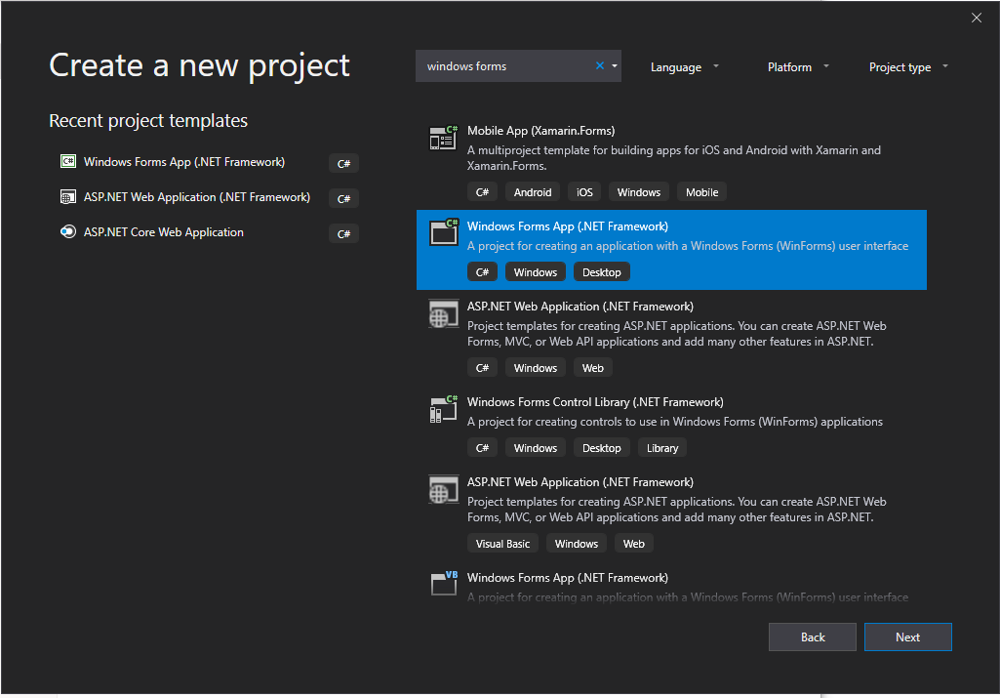
- Proje adı olarak "FlappyBird" yazılarak proje oluşturulur.
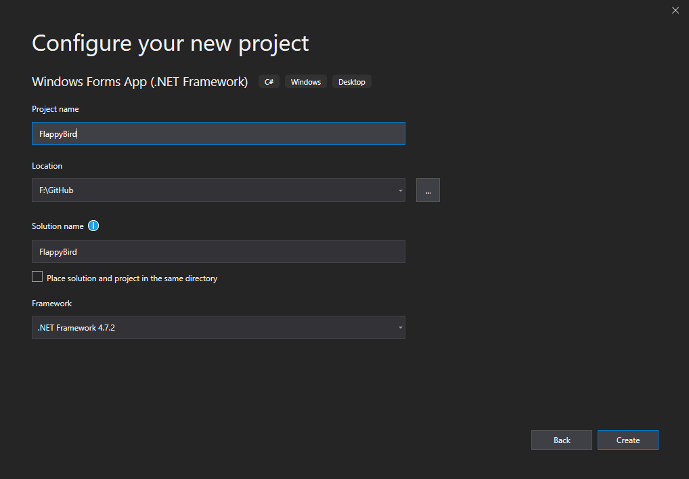

Elementler
- 1 Adet Form
- 6 Adet PictureBox
- 1 Adet Timer
- 1 Adet Panel
- 6 Adet Label
- 2 Adet Button

Form

- Form üzerinde sağ tıklayarak "Properties" aracı açılarak "Size" değeri 768; 1024 olarak ayarlanır.

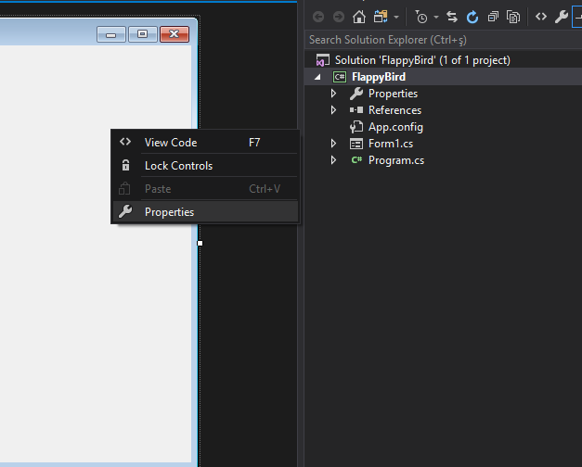

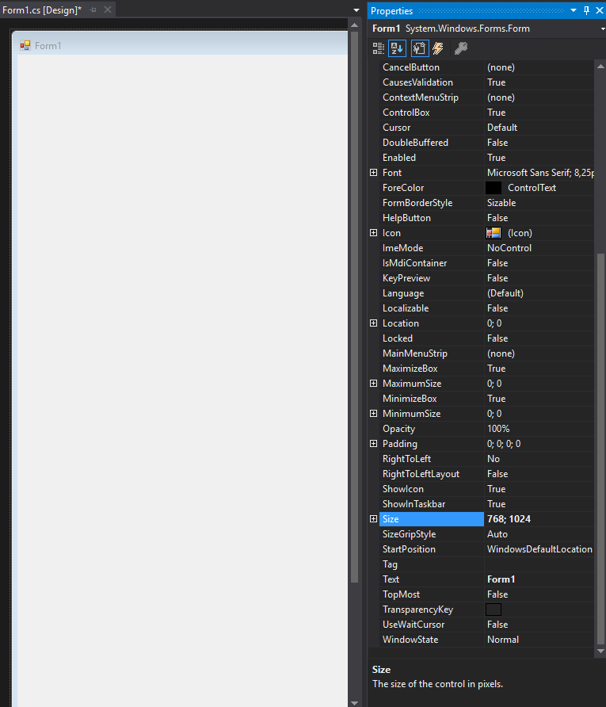
- "Properties" listesinde sırayla aşağıdaki değerler girilir.
  - Name: frmGame
  - Text : FlappyBird
  - MaximizeBox : False *Oyun tam ekran yapılmaması için
  - KeyPrieview: True

- Form' un arkaplan resmi ayarlanır

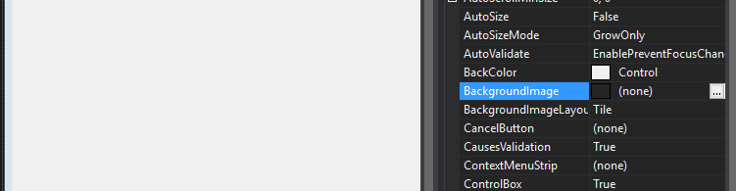

Açılan ekranda arkaplan resmi "Import" butonu ile seçilerek "Resources" bölümüne eklenir.

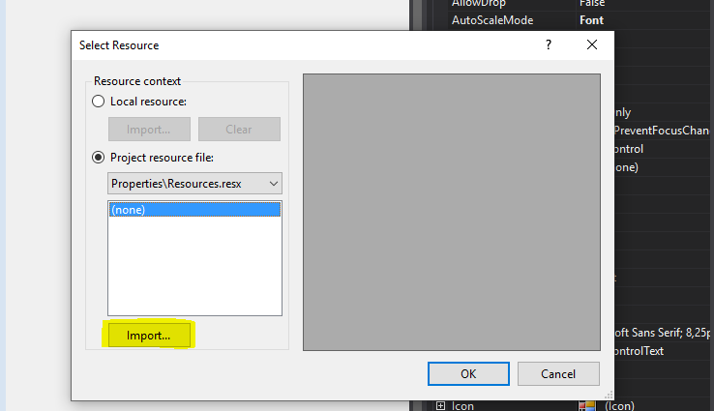

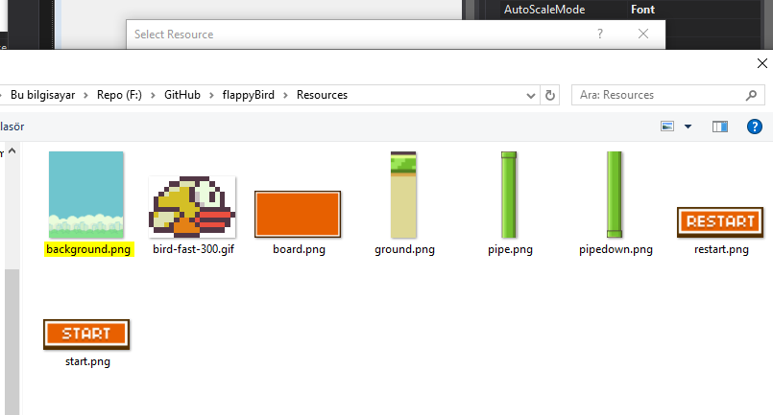

- Aynı şekilde "Icon" resmi ayarlanır.
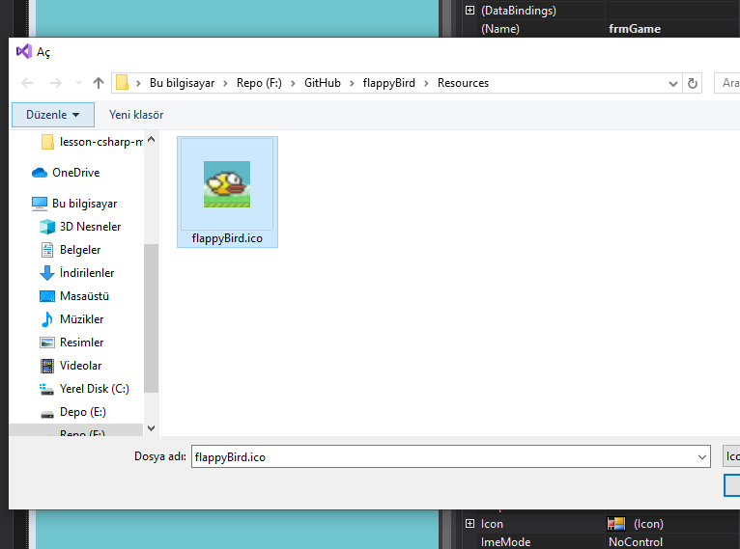

PictureBox
  - "frmGame" üzerine 6 adet "PictureBox" Eklenir
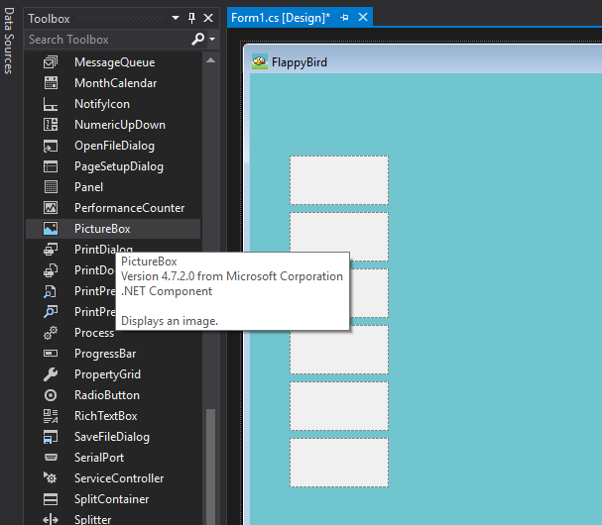

- "PictureBox1" elementi üzerinde sağ tıklayarak "Properties" listesinden "Name" değerini "pcbFlappyBird" olarak değiştirilir.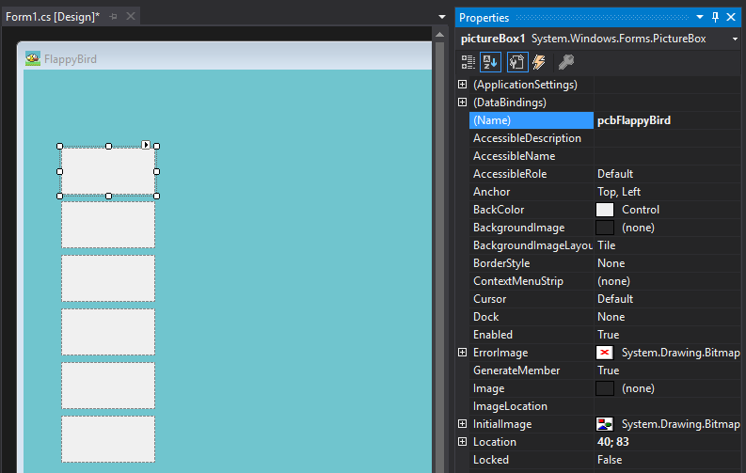
- "pcbFlappyBird" elementi için resim eklenir. "Properties" listesinden "Image" eklenir. Açılan ekranda "bird.gif" resmi "Import" butonu ile seçilerek "Resources" bölümüne eklenir. 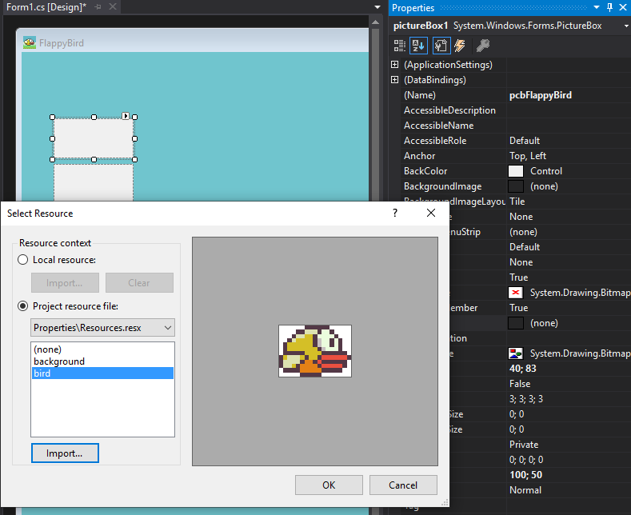

- "pcbFlappyBird" elementi için aşağıdaki properties değerleri verilir.
    - BackColor: Transparent
    - Location: 342; 271
    - Margin: 0;0;0;0
    - SizeMode: AutoSize
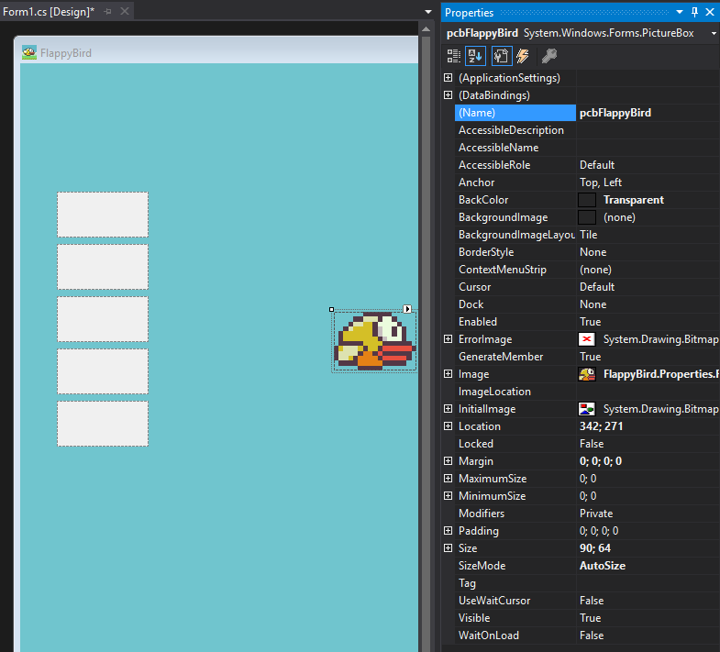

- "PictureBox2" elementi üzerinde sağ tıklayarak "Properties" listesinden "Name" değerini "pcbPipeTop1" olarak değiştirilir.
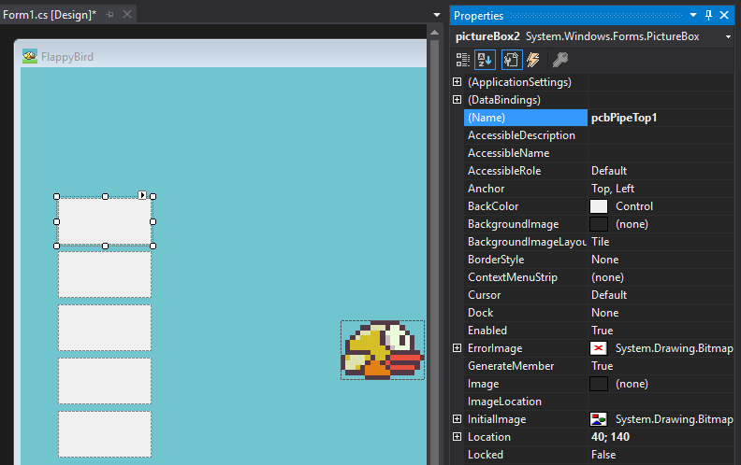
- "pcbPipeTop1" elementi için resim eklenir. "Properties" listesinden "Image" eklenir. Açılan ekranda "pipedown.png" resmi "Import" butonu ile seçilerek "Resources" bölümüne eklenir.
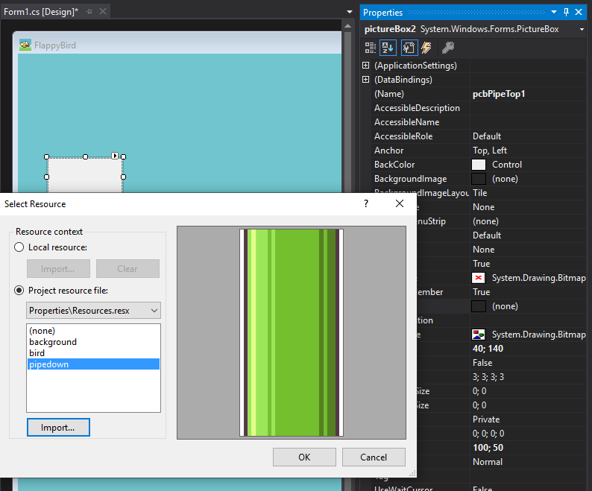

- “pcbPipeTop1" elementi için aşağıdaki properties değerleri verilir.
    - BackColor: Transparent
    - Location: 602; -541
    - Margin: 0;0;0;0
    - SizeMode: AutoSize
    - Visible: False
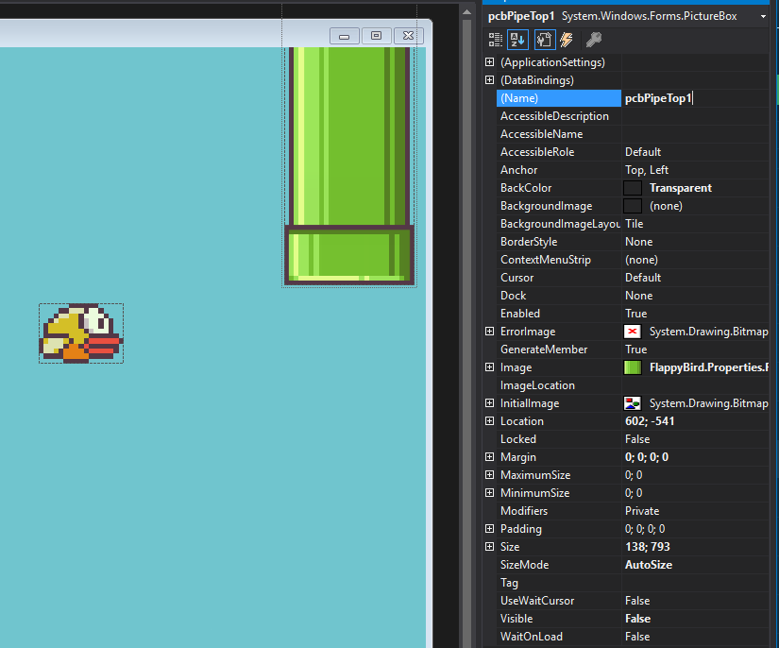
- "PictureBox3" elementi üzerinde sağ tıklayarak "Properties" listesinden "Name" değerini "pcbPipeBottom1" olarak değiştirilir.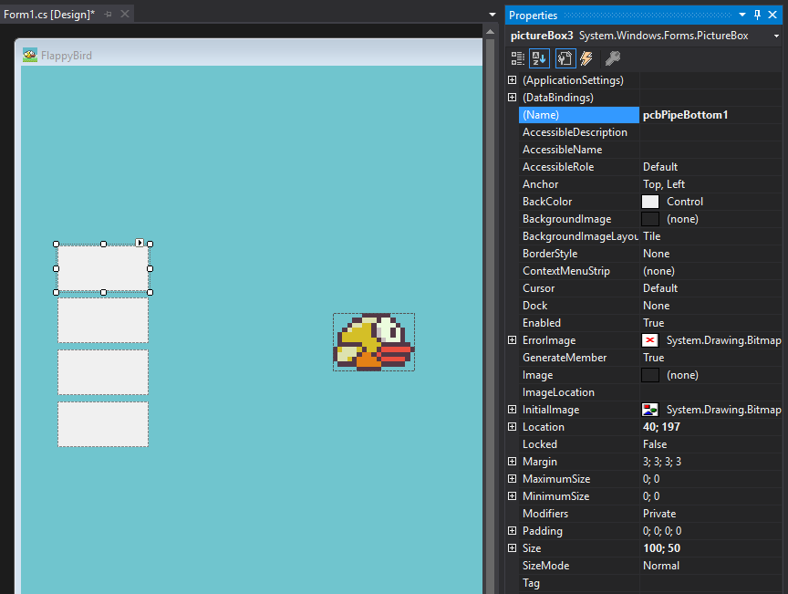

- "pcbPipeBottom1" elementi için resim eklenir. "Properties" listesinden "Image" eklenir. Açılan ekranda "pipe.png" resmi "Import" butonu ile seçilerek "Resources" bölümüne eklenir.
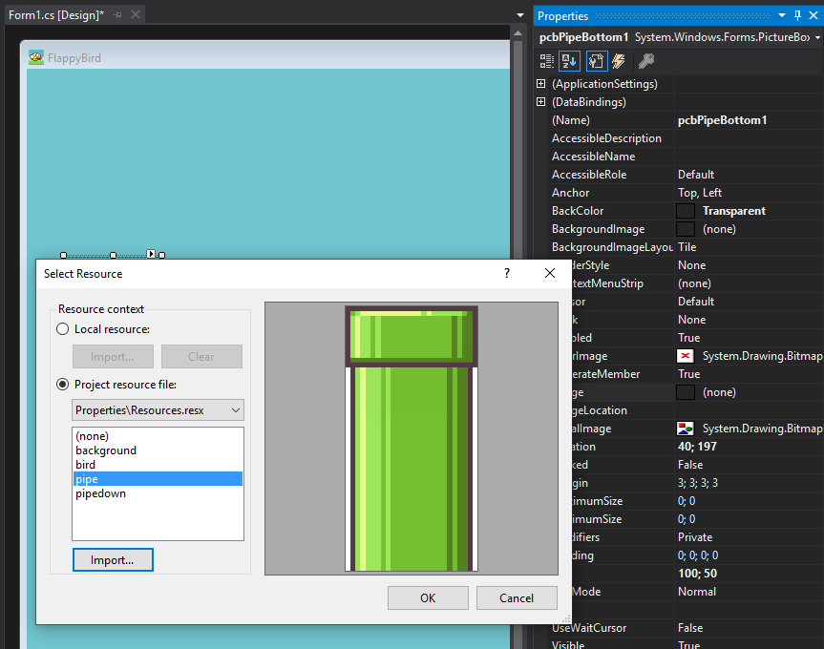

- "pcbPipeBottom1" elementi için aşağıdaki properties değerleri verilir.
  - BackColor: Transparent
  - Location: 602; 466
  - Margin: 0;0;0;0
  - SizeMode: AutoSize
  - Visible: False

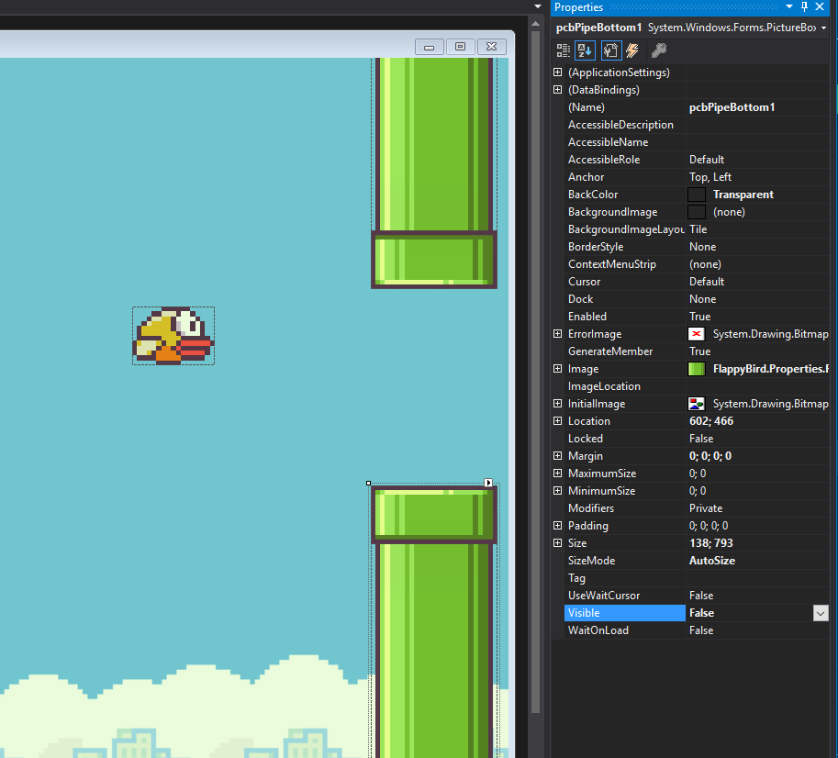
- "PictureBox4" elementi üzerinde sağ tıklayarak "Properties" listesinden "Name" değerini "pcbPipeTop2" olarak değiştirilir.

- "pcbPipeTop2" elementi için daha önceden "Resources" listesine eklenen "pipedown.png" resmi seçilir.

- "pcbPipeTop2" elementi için aşağıdaki properties değerleri verilir.
    - BackColor: Transparent
    - Location: 436; -541
    - Margin: 0;0;0;0
    - SizeMode: AutoSize
    - Visible: False

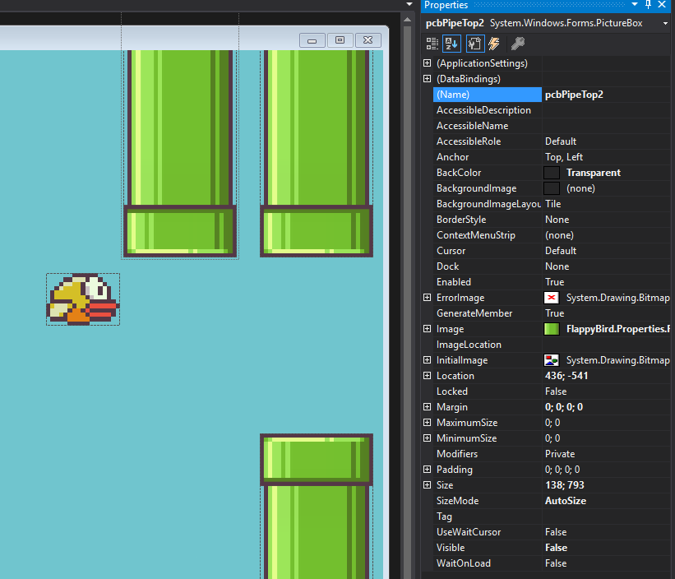

- "PictureBox5" elementi üzerinde sağ tıklayarak "Properties" listesinden "Name" değerini "pcbPipeBottom2" olarak değiştirilir.

- "pcbPipeBottom2" elementi için daha önceden "Resources" listesine eklenen "pipe.png" resmi seçilir.

- "pcbPipeBottom2" elementi için aşağıdaki properties değerleri verilir.
    - BackColor: Transparent
    - Location: 449; 466
    - Margin: 0;0;0;0
    - SizeMode: AutoSize
    - Visible: False

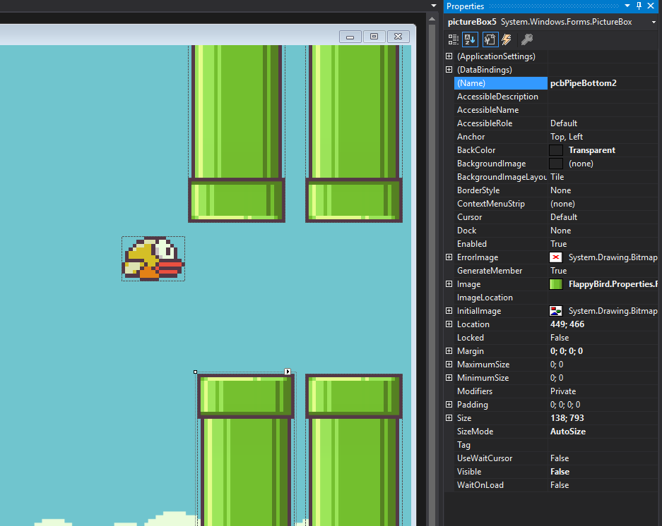

- "PictureBox6" elementi üzerinde sağ tıklayarak "Properties" listesinden "Name" değerini "pcbGround" olarak değiştirilir.

- "pcbGround" elementi için resim eklenir. "Properties" listesinden "BackgroundImage" eklenir. Açılan ekranda "ground.png" resmi "Import" butonu ile seçilerek "Resources" bölümüne eklenir.

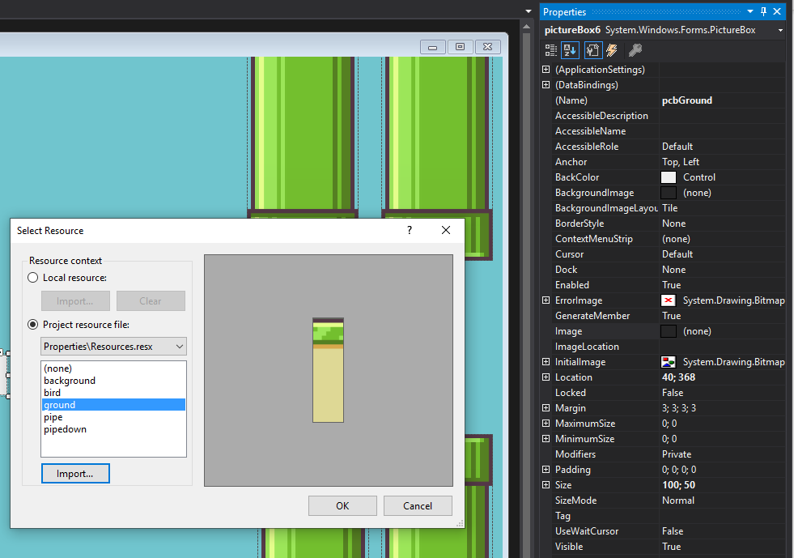

- "pcbGround" elementi için aşağıdaki properties değerleri verilir.
  - BackColor: Transparent
  - Location: 0; 895
  - Margin: 0;0;0;0
  - Size: 752; 94

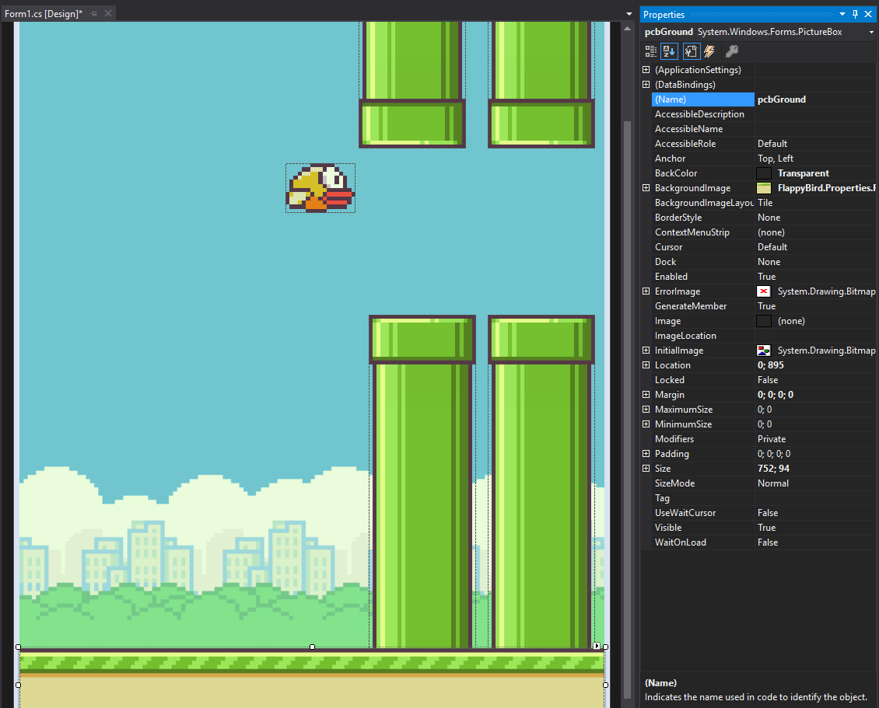

- PictureBox elementleri için eklenen resimler "Solution Exporler" listesinde "Resources" klasörü içerisinde yer alır. Resources içerisine eklenmiş resimleri güncellemek ya da yeni resim eklemek için ayrıca "Properties" içerisindeki Resources.resx dosyasına çift tıklayarak açılan ekran kullanılabilir.

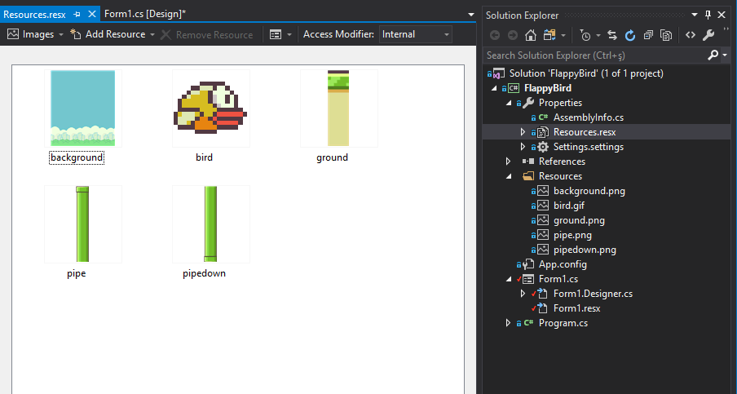

Timer
- "frmGame" üzerine 1 adet "Timer" Eklenir
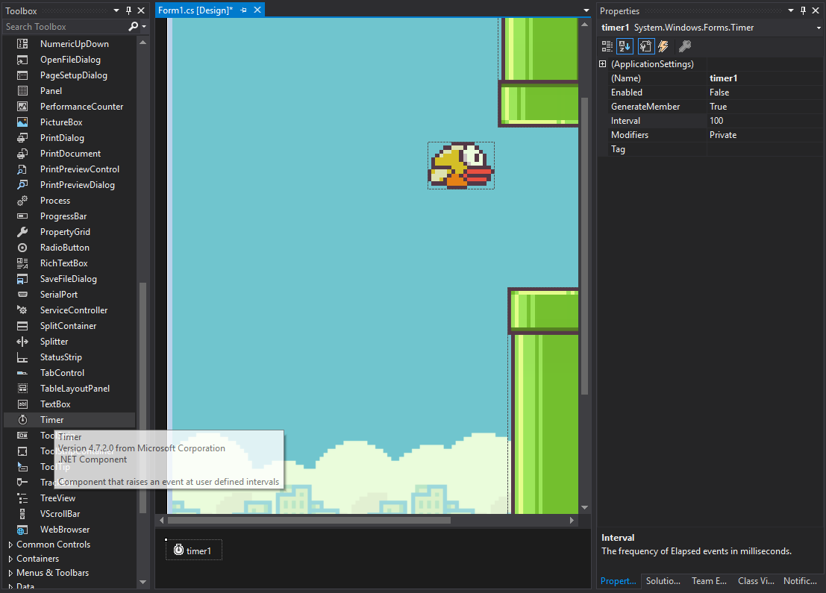

- "timer1" elementi için aşağıdaki properties değerleri verilir.
  - Name: gameTimer
  - Enabled: True
  - Interval: 15
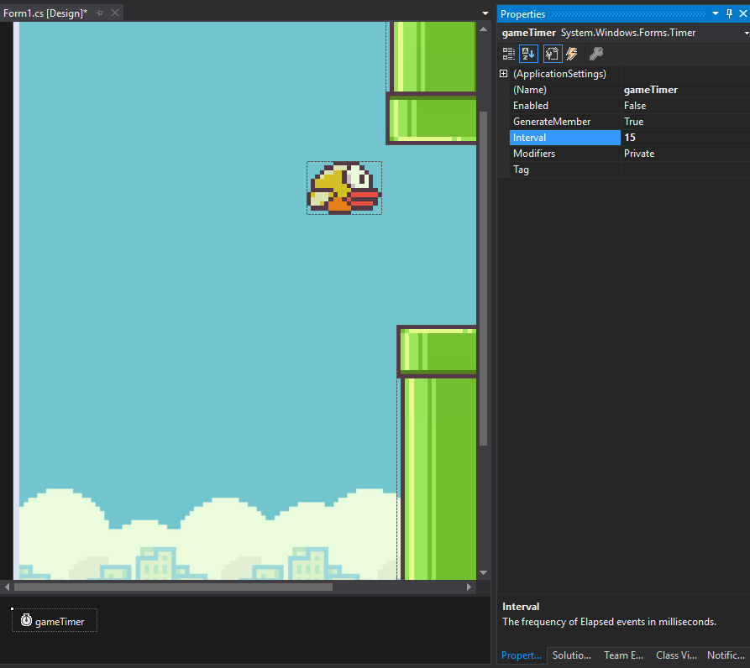

Panel
- "frmGame" üzerine 1 adet "Panel" Eklenir

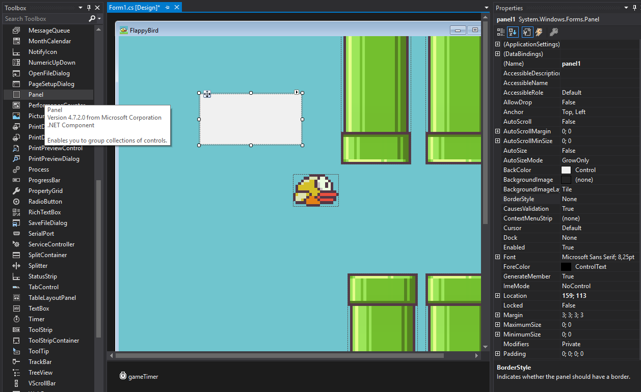

- "panel1" elementi için aşağıdaki properties değerleri verilir.
  - Name: pnlBoard
  - Location: 187; 271
  - Size: 418; 225
  - Visible: False

- "pnlBoard" elementi için resim eklenir. "Properties" listesinden "BackgroundImage" eklenir. Açılan ekranda "board.png" resmi "Import" butonu ile seçilerek "Resources" bölümüne eklenir.

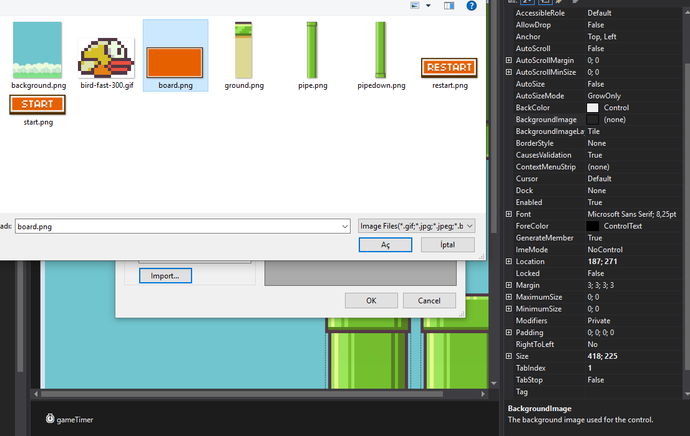

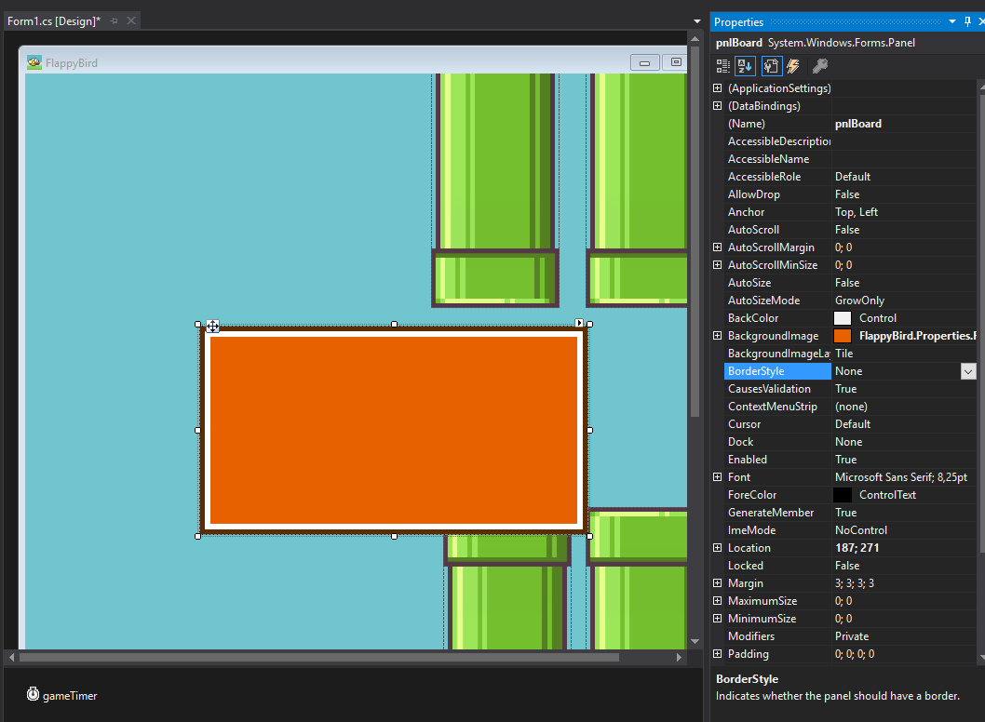

Label
- "frmGame" üzerine 2 adet label ve "pnlBoard" üzerine de 4 adet label elementi eklenir
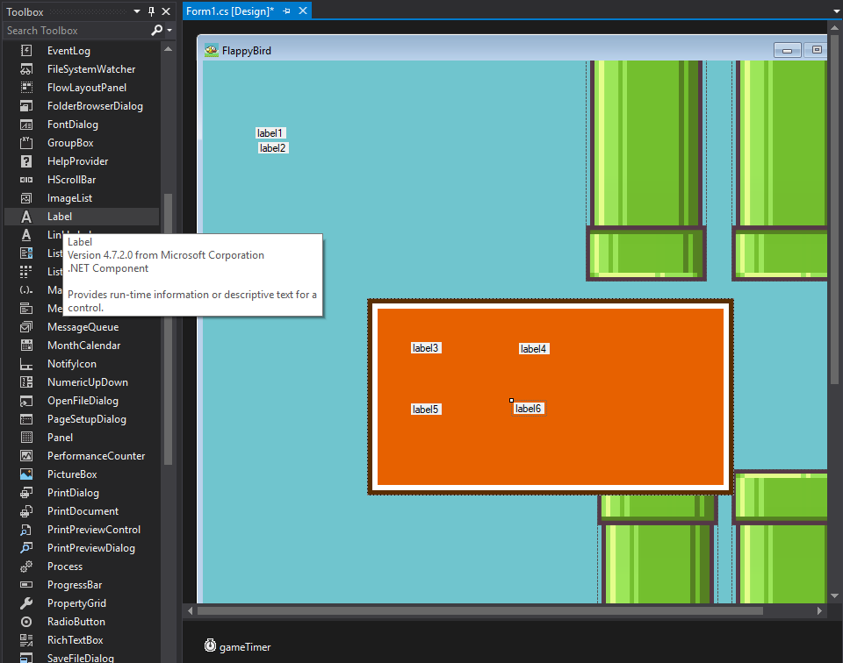

- "Label1" elementine sağ tıklayarak sırayla aşağıdaki properties değerleri verilir.
  - Name: lblGameScore
  - Autosize: True
  - BackColor: Web > Transparent
  - FlatStyle: Flat
  - Font > Size : 48
  - ForeColor: Web > WhiteSmoke
  - Location: 187;161
  - MinimumSize: 400;0
  - Size: 400;73
  - Text : 0
  - TextAlign: MiddleCenter

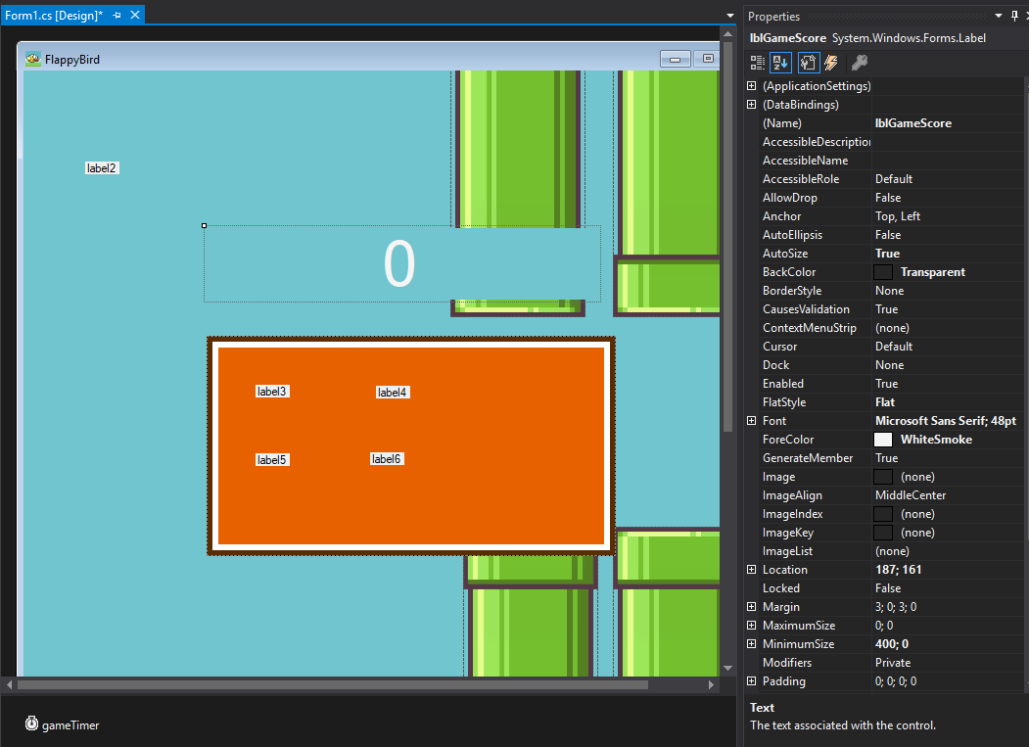

- "Label2" elementine sağ tıklayarak sırayla aşağıdaki properties değerleri verilir.
  - Name: lblHelp
  - BackColor: Web > Transparent
  - Font > Size : 20
  - ForeColor: Web > WhiteSmoke
  - Location: 255;539
  - Text : PRESS SPACE TO FLY

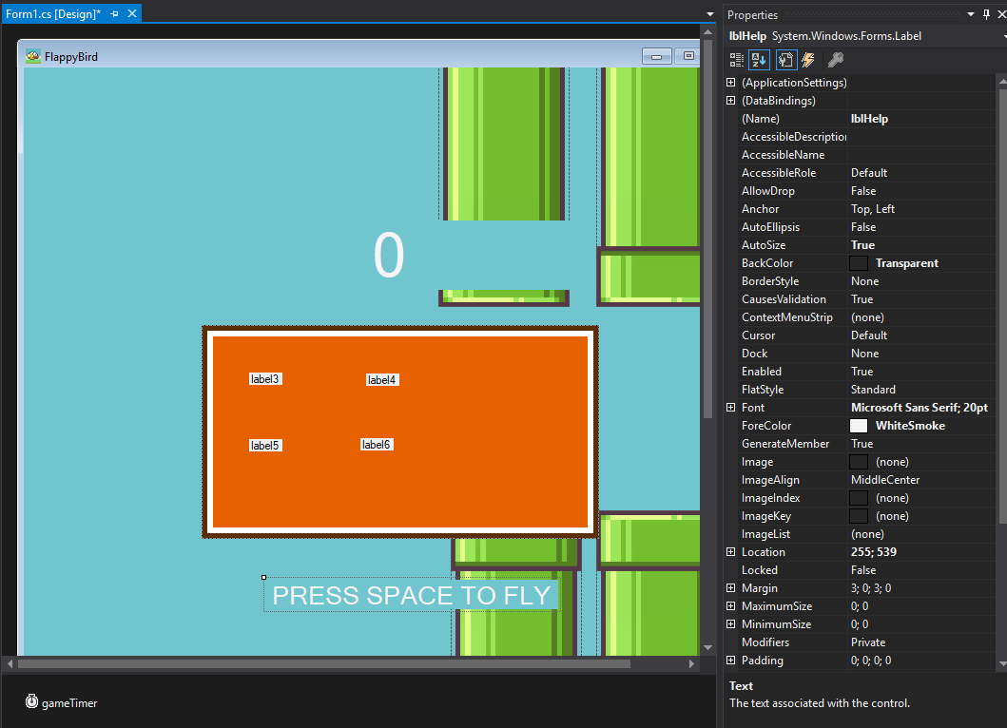

- "Label3" elementine sağ tıklayarak sırayla aşağıdaki properties değerleri verilir.
  - Name: lblBoardScoreText
  - BackColor: Web > Transparent
  - Font > Size : 25
  - ForeColor: 90; 46; 1
  - Location: 61; 43
  - Text : SCORE

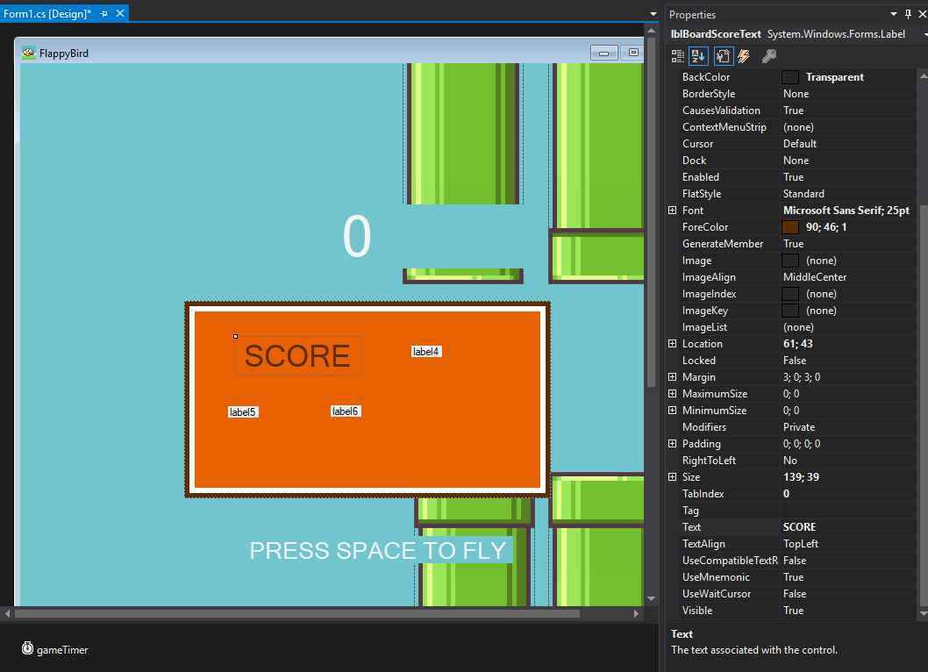

- "Label4" elementine sağ tıklayarak sırayla aşağıdaki properties değerleri verilir.
  - Name: lblBoardScore
  - BackColor: Web > Transparent
  - Font > Size : 25
  - ForeColor: Web > WhiteSmoke
  - Location: 215; 43
  - Text : 0

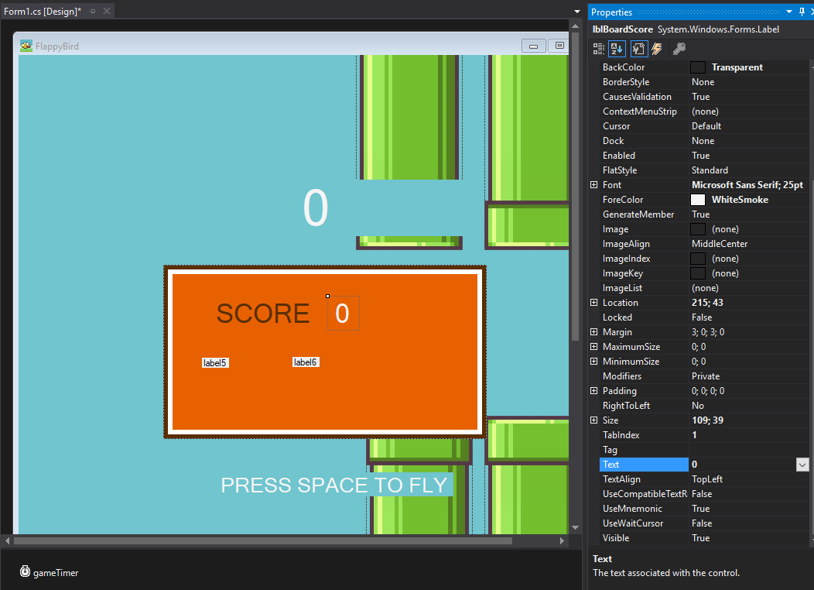

- "Label5" elementine sağ tıklayarak sırayla aşağıdaki properties değerleri verilir.
  - Name: lblBoardBestText
  - BackColor: Web > Transparent
  - Font > Size : 25
  - ForeColor: 90; 46; 1
  - Location: 61; 132
  - Text : BEST

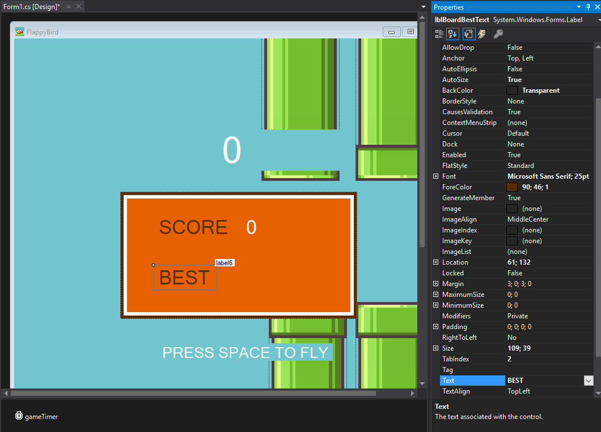

- "Label6" elementine sağ tıklayarak sırayla aşağıdaki properties değerleri verilir.
  - Name: lblBoardBest
  - BackColor: Web > Transparent
  - Font > Size : 25
  - ForeColor: Web > WhiteSmoke
  - Location: 173; 132
  - Text : 0
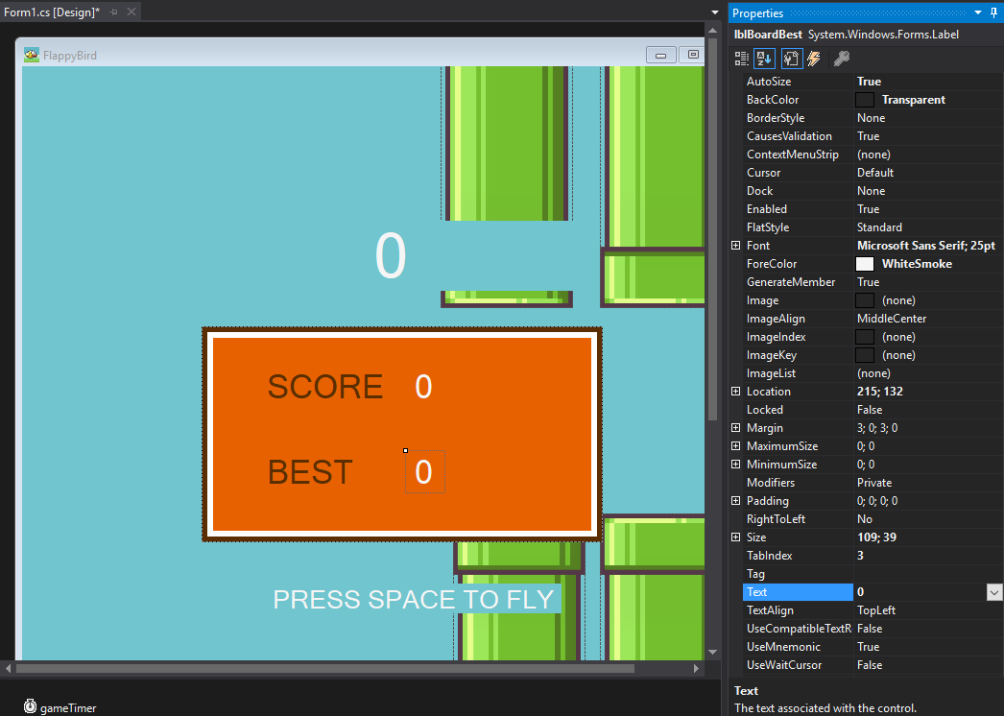

Button
- "frmGame" üzerine 2 adet button elementi eklenir

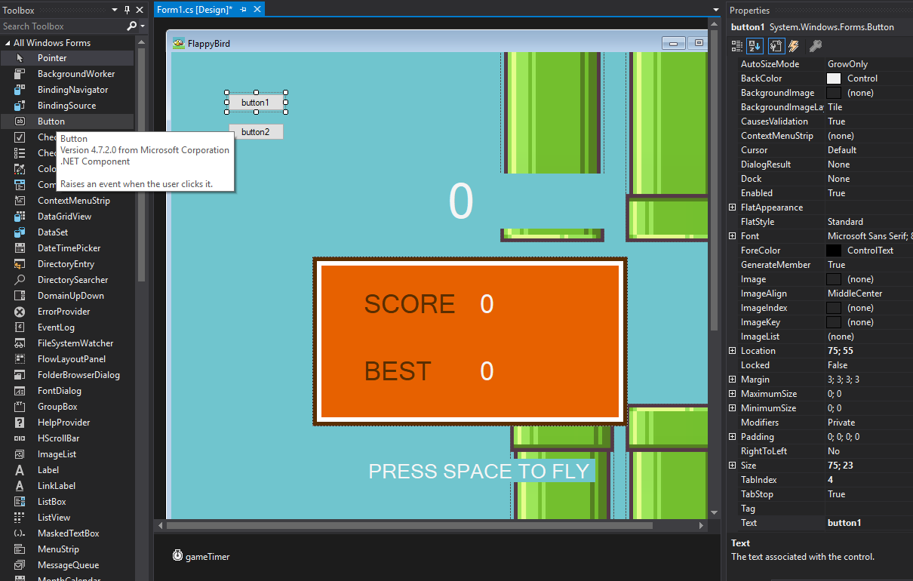

- "button1" elementi için aşağıdaki properties değerleri verilir.
  - Name: btnStart
  - FlatStyle: Flat
  - Location: 287; 429
  - Margin: 0;0;0;0
  - Size: 214; 75
  - Text: (Boş)

- "btnStart" elementi için resim eklenir. "Properties" listesinden "BackgroundImage" eklenir. Açılan ekranda "start.png" resmi "Import" butonu ile seçilerek "Resources" bölümüne eklenir.
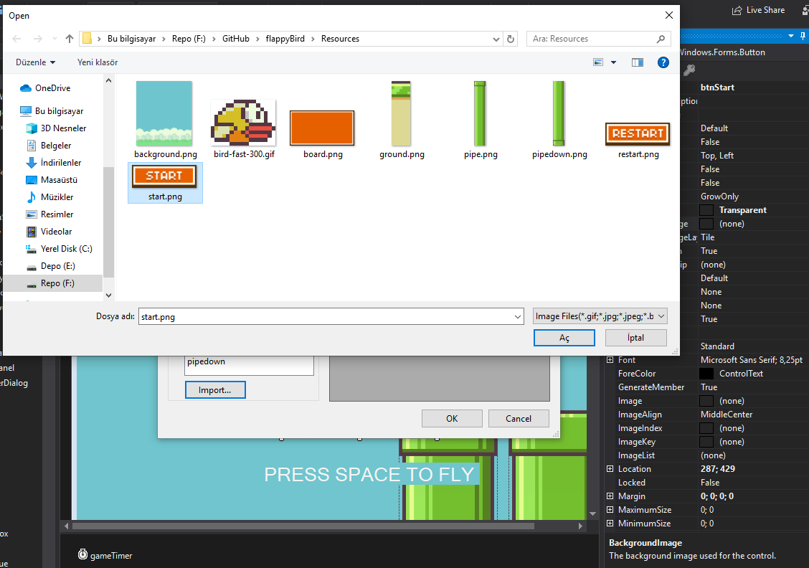

- "button2" elementi için aşağıdaki properties değerleri verilir.
  - Name: btnRestart
  - FlatStyle: Flat
  - Location: 287; 525
  - Margin: 0;0;0;0
  - Size: 214; 75
  - Text: (Boş)
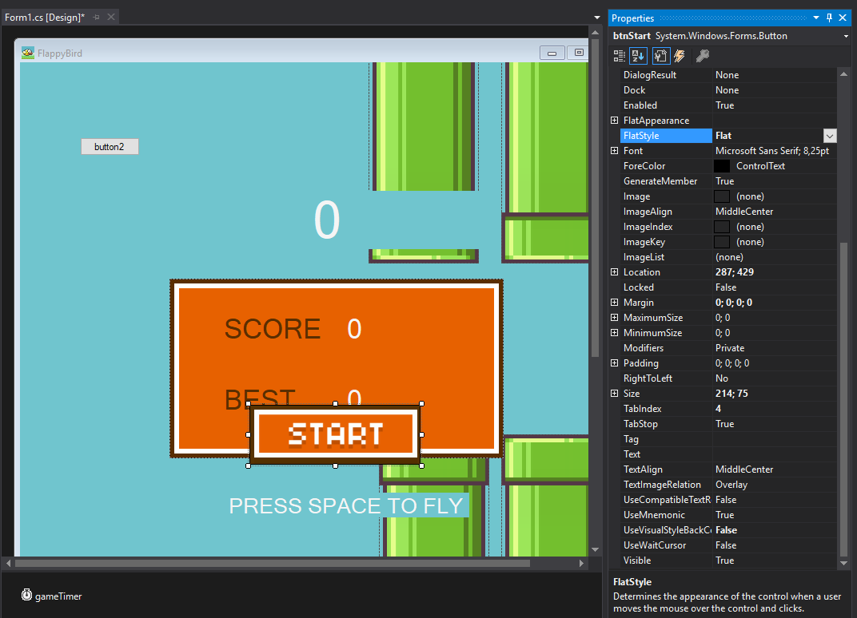

- "btnRestart" elementi için resim eklenir. "Properties" listesinden "BackgroundImage" eklenir. Açılan ekranda "restart.png" resmi "Import" butonu ile seçilerek "Resources" bölümüne eklenir.
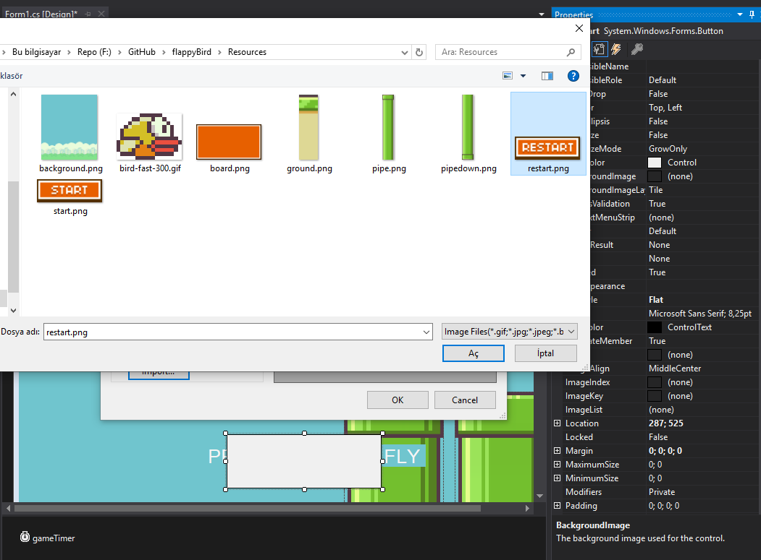

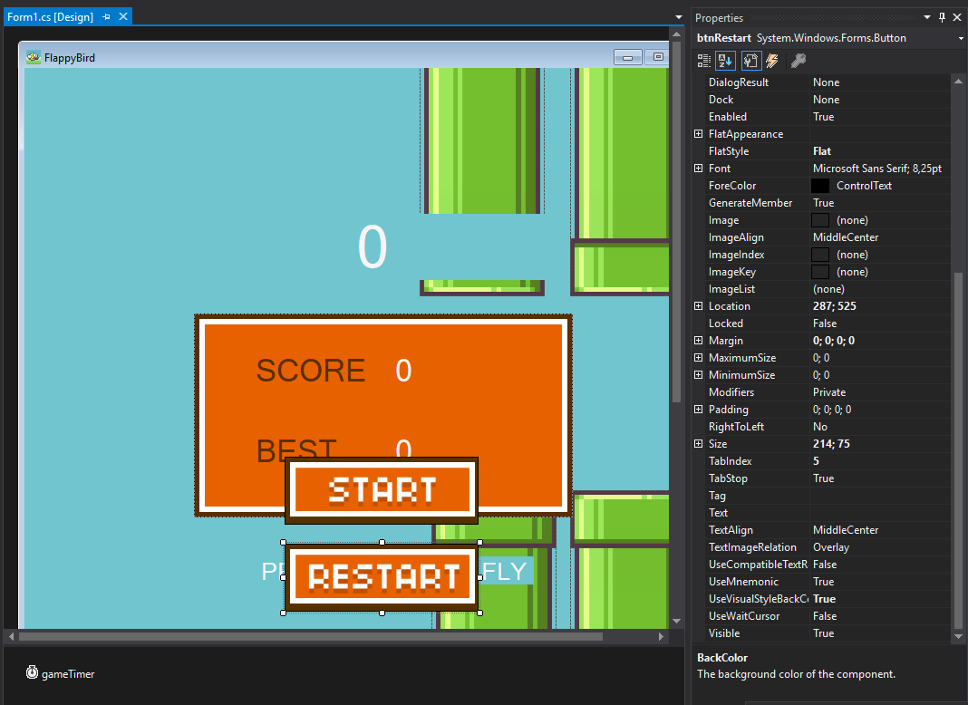

CustomFont
- Oyun için kullanılan label elementleri için dışarıdan font yüklemesi yapılır. FlappyBird fontunu projeye eklemek için
  - "Solution Exporler" listesinden "Properties" içindeki "Resources.resx" dosyasına çift tıklanarak ".TTF" uzantılı font dosyası eklenir.
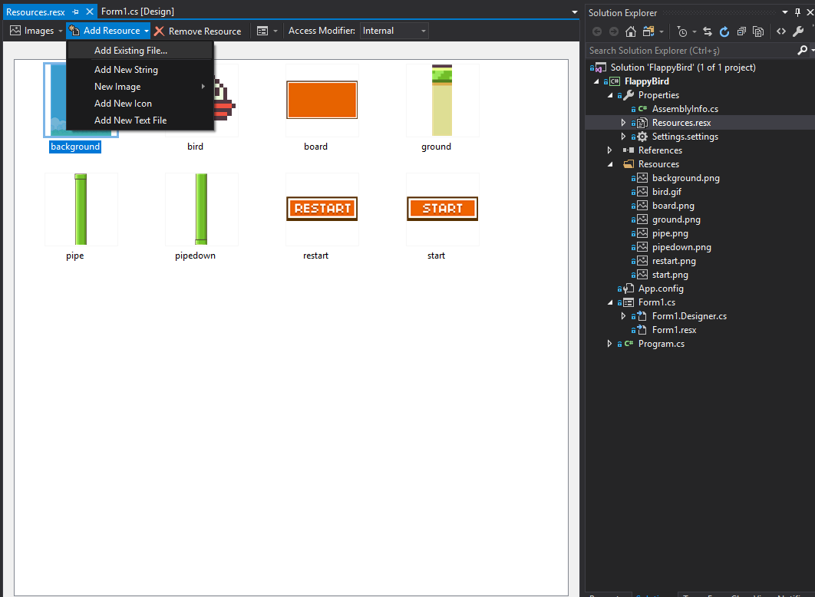

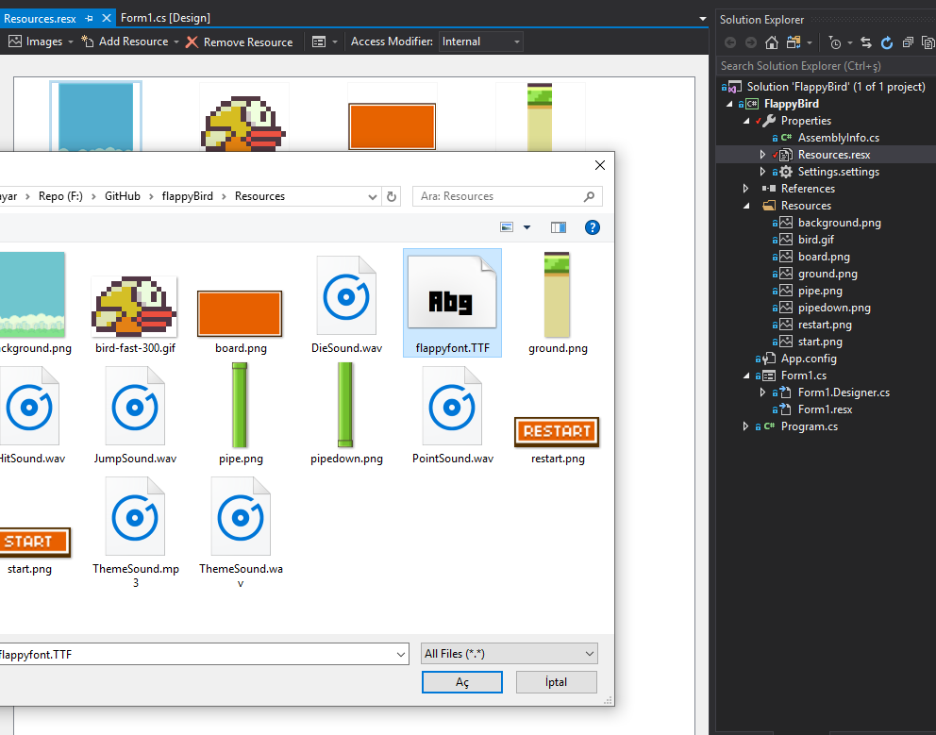
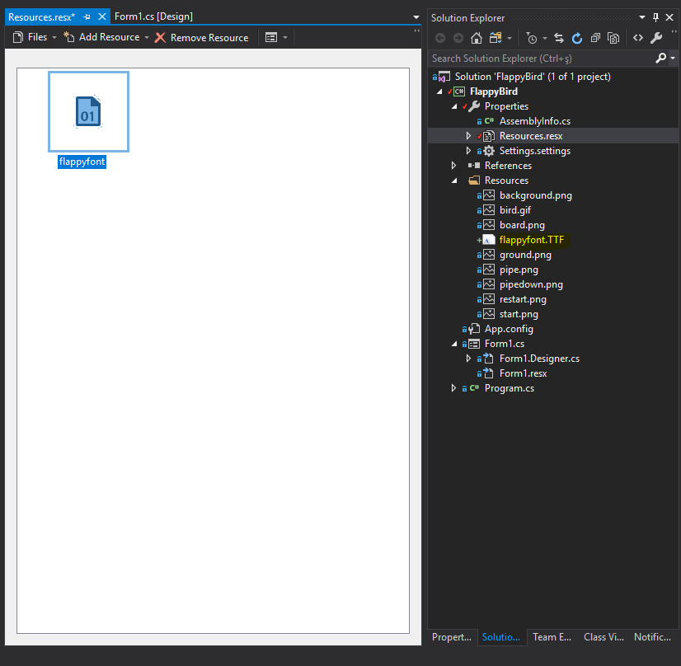

- Form Tasarımında "frmGame" properties ekranından "Events" listesi açılır. Listede tanımlı olan "Load" methoduna çift tıkayarak kod kısmına geçilir.
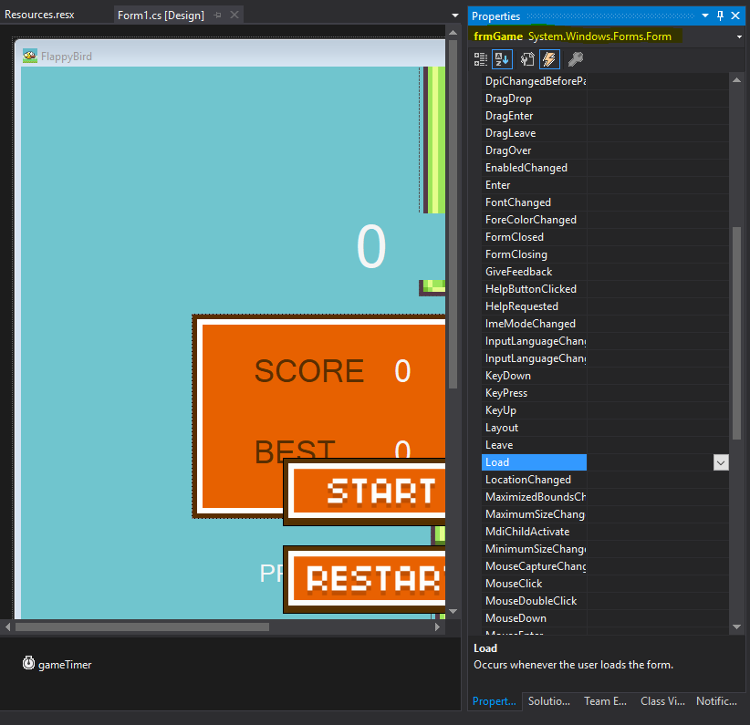

- Label elementlerin "Font" özelliğinde özel yazı tipi koleksiyonunu kullanabilmek için PrivateFontCollection sınıfından FontFamily koleksiyonu oluşturulur. Bu koleksiyon public olarak oluşturulur. Ayrıca özel yazı tipinin oyun çalışmaya başladığı an çalıştığı sürece RAM'de kalmasını sağlamak amacıyla Marshal sınıfına başvurulur.

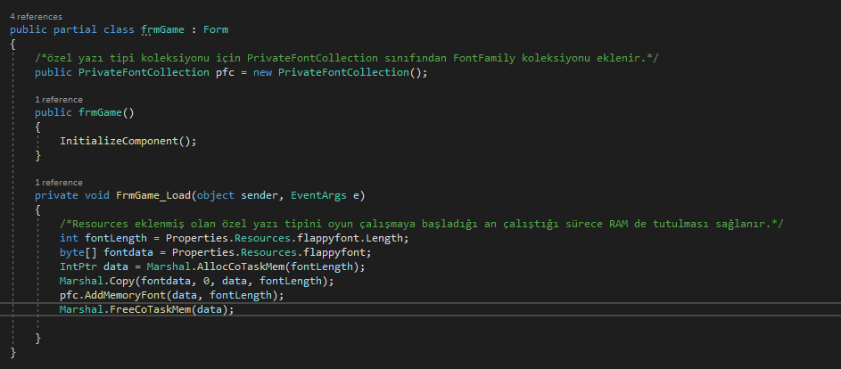

Özel fontun Label nesnelerinde kullanılması sağlanır.

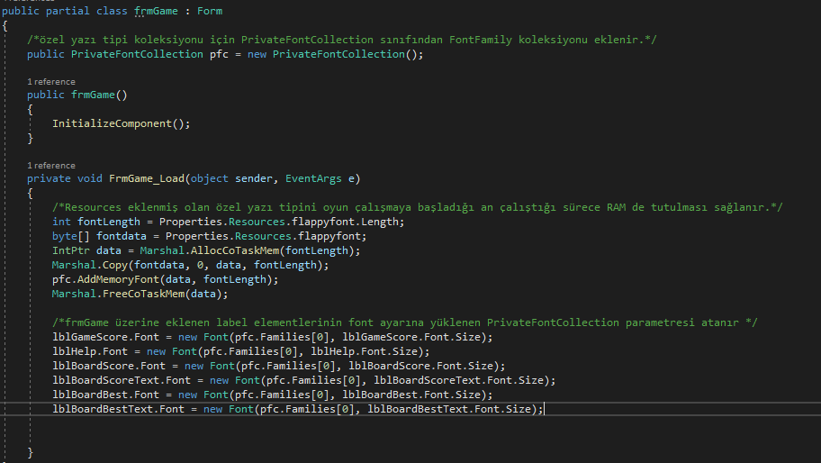

- Program çalıştırıldığında Label elementlerinde font değişimi bu aşamada görüntülenmeyecektir.

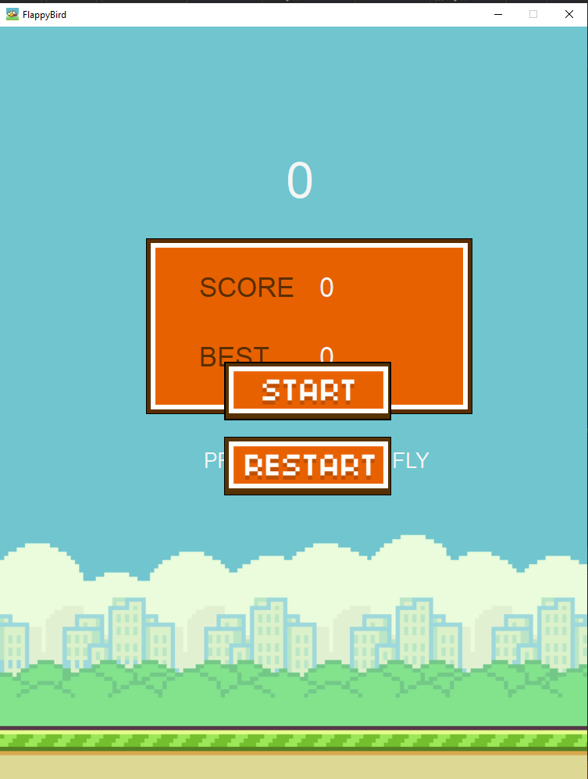

- Label elementinde özel font ailesini aktif olmasını sağlamak için "UseCompatibleTextRendering" değerini "True" olarak ayarlanması gerekir. frmGame üzerine eklenen 6 adet label için properties değeri True olarak ayarlanır.

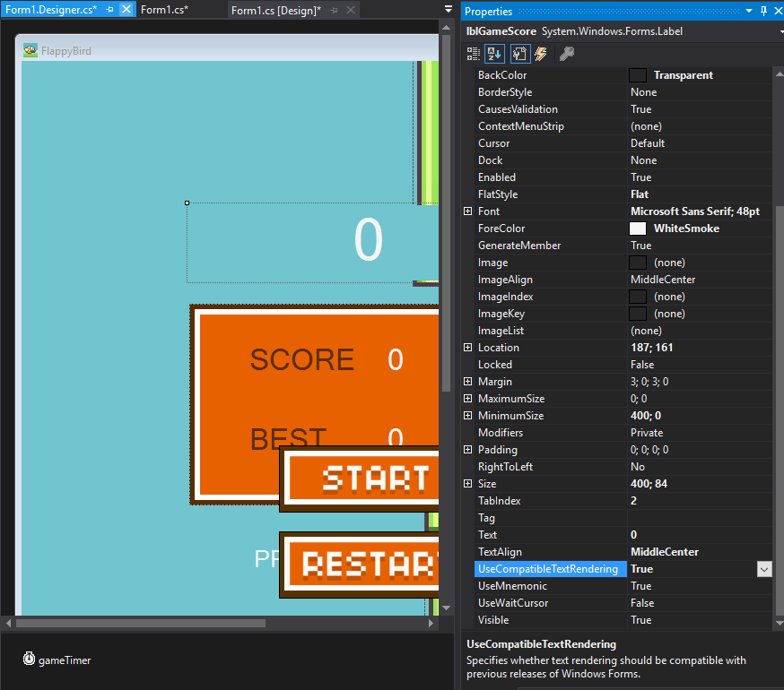

- Label elementlerinin düzenlenmesinden sonra uygulama çalıştırıldığında fontların özel font ile değiştiği görülür.

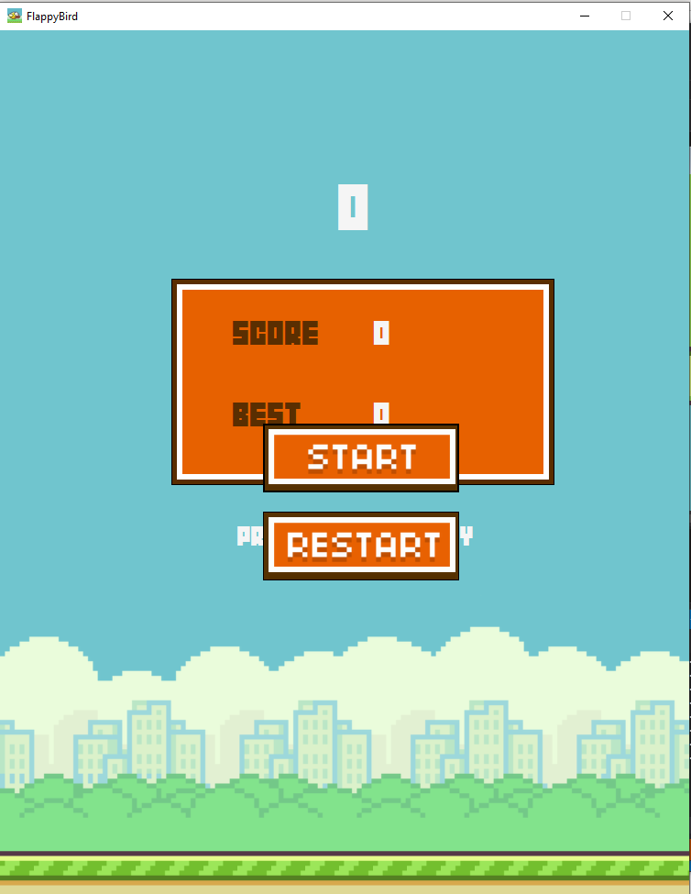

- Form nesnesi kapatıldığında FontCollection tarafından kullanılan kaynakları "Dispose" methodu ile serbest bırakır. Bu methodu kullanmak için frmGame event listesinde "FormClosed" eventına çift tıklayarak "Form1_FormClosed" methodunun oluşması sağlanır.

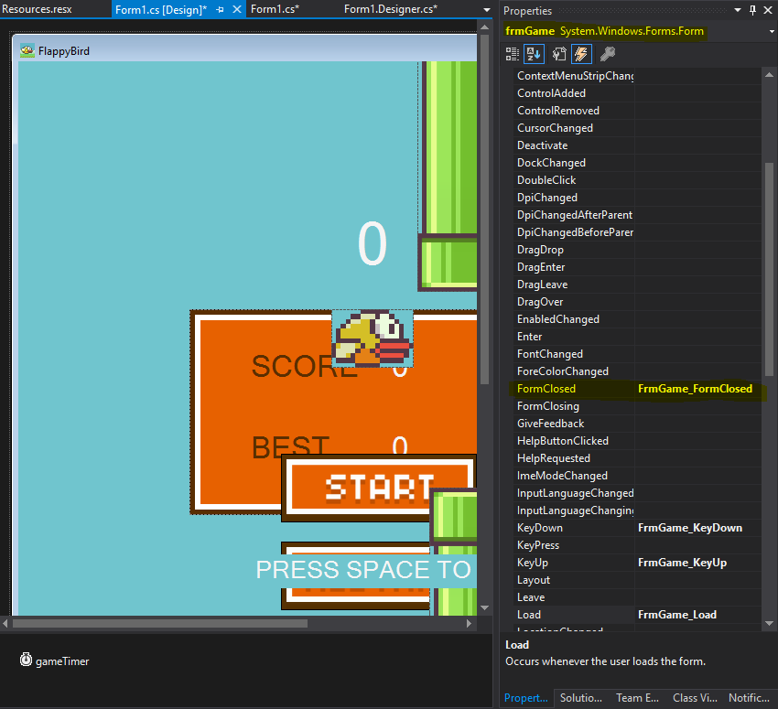

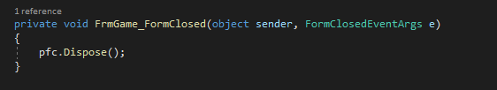

Hiyarşi

- frmGame üzerine eklenen elementlerin birbirlerinin önünde ya da arkasında olması durumları oyun sürecinde önemli bir durum oluşturmaktadır. Elementlerin sıralamasını yapmak için "Ctrl + Alt + T" tuş kombinasyonu ile "Document Outline" Tool'u sol bölümde açılır. Sıralama aşağıdaki gibi yapılmalıdır.

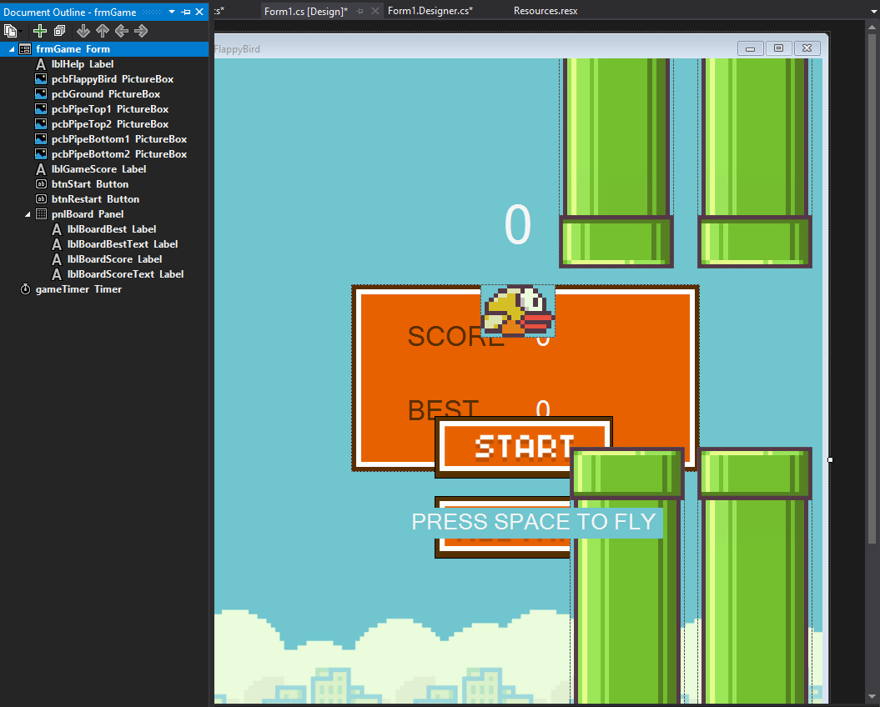

  - pcbFlappyBird elementi oyunun en önde olmalıdır.
  - pcbGround elementi pcbPipeBottom1 ve pcbPipeBottom2 nin önünde olmalıdır. Bu şekilde hareket işlemlerinde yerin arka tarafından çıkmış görüntüsü oluşturulur
  - lblGameScore elementi pcbPipeTop1 ve pcbPipeTop2 elementlerinin arkasında olmalıdır. Windows forms uygulamalarında transparent BackColor'a sahip elementlerin hareketli elementler ile üst üste gelmesinde grafiksel olarak uyum bulunmamaktadır. Skor puanını boruların arkasına almak görsel olarak problemi çözmektedir. Aşağıda iki durum görülebilir.

  - lblGameScore pcbPipeTop1 önünde
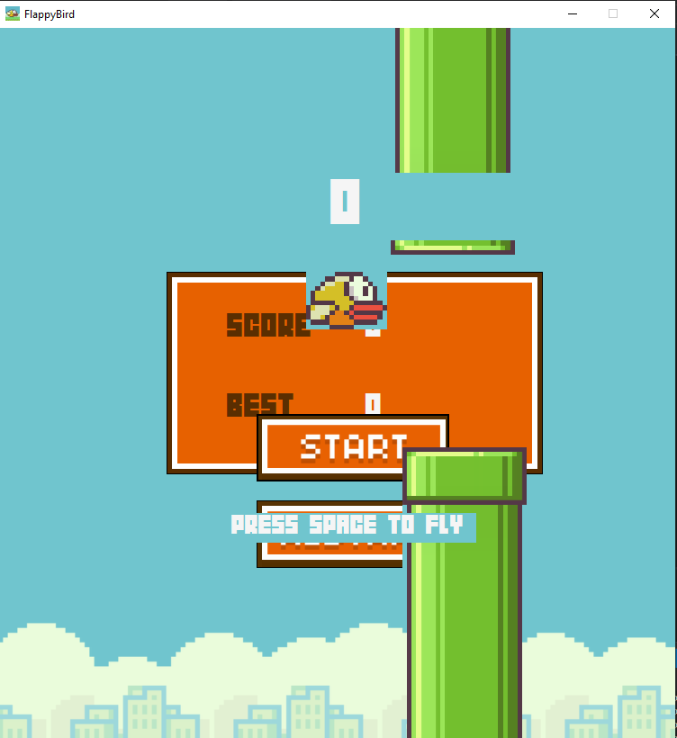

  - lblGameScore pcbPipeTop1 arkasında
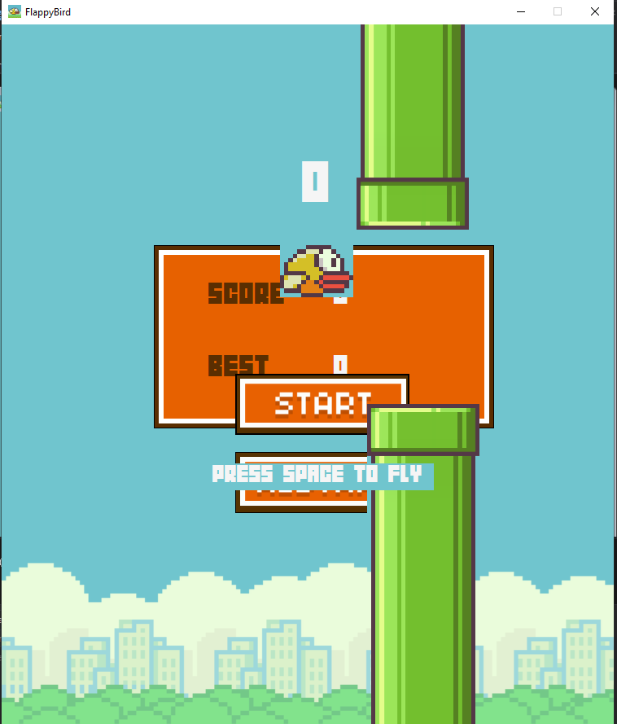

Gizlilik
  - Oyun başlangıç ve bitişi süresince kullanılacak elementlerin "Visible" değerinde değişiklik yapılması gerekmektedir.
  - frmGame üzerindeki elementlerin "Properties" listesinde "Visible" değeri aşağıdaki tablo gibi ayarlanır
Element | Visible
lblGameScore | True
pcbFlappyBird | True
btnStart | True
lblHelp | True
pnlBoard | False
btnRestart | False
pcbPipeTop1 | False
pcbPipeBottom1 | False
pcbPipeTop2 | False
pcbPipeBottom2 | False

  - Oyun sürecinde elementlerin gizlilik/görünürlük durumları;
    - lblGameScore: Oyun ilk yüklendiğinde ve oyun başlatıldığında, oyun sürecince ve oyun bitiminde görünür durumda kalır.
    - pcbFlappyBird: Oyun ilk yüklendiğinde ve oyun başlatıldığında ve oyun sürecince görünür durumda kalır. Oyun bitiminde gizli ayarlanır.
    - pcbPipeTop1, pcbPipeBottom1, pcbPipeTop2, pcbPipeBottom2 : Oyun ilk yüklendiğinde gizli olarak ayarlanır. Oyun süresince sol pozisyonda hareket ettirilmesi gerektiğinden oyun başladıktan sonra görünür yapılır. Oyun bitiminde gizli ayarlanır.
    - pnlBoard: Oyun ilk yüklendiğinde ve oyun sürecinde gizli olarak ayarlanır. Oyun bitiminde görünür yapılır
    - lblHelp: Oyun ilk yüklendiğinde görünür ayarlanır. Oyun başlatıldığında gizlenir. Oyun süresince gizli ayarlanır.
    - btnStart: Oyun ilk yüklendiğinde görünür ayarlanır. Oyun başlatıldığında gizlenir. Oyun süresince ve oyun bitiminde gizli ayarlanır.
    - btnRestart: Oyun ilk yüklendiğinde, oyun başlatıldığında, oyun süresince gizli ayarlanır. Oyun bitiminde görünür yapılır

  - Düzenlemeler sonunda oyun ilk açılış görüntüsü aşağıdaki gibi olmalıdır.

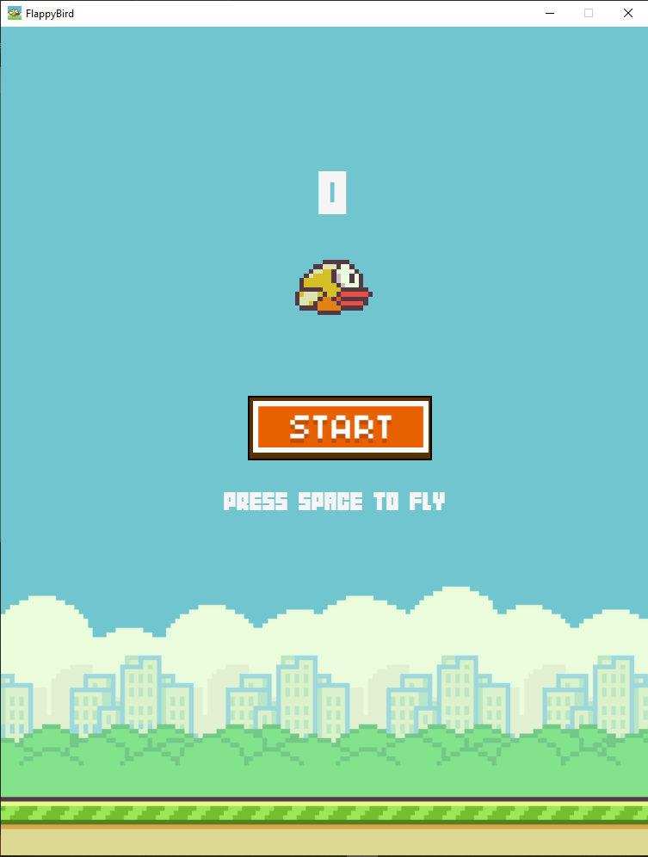

Ses Dosyaları

  - Oyun sırasındaki olaylar için ses dosyalarını kullanmak üzere projenin "Resources" kaynağına eklenir.
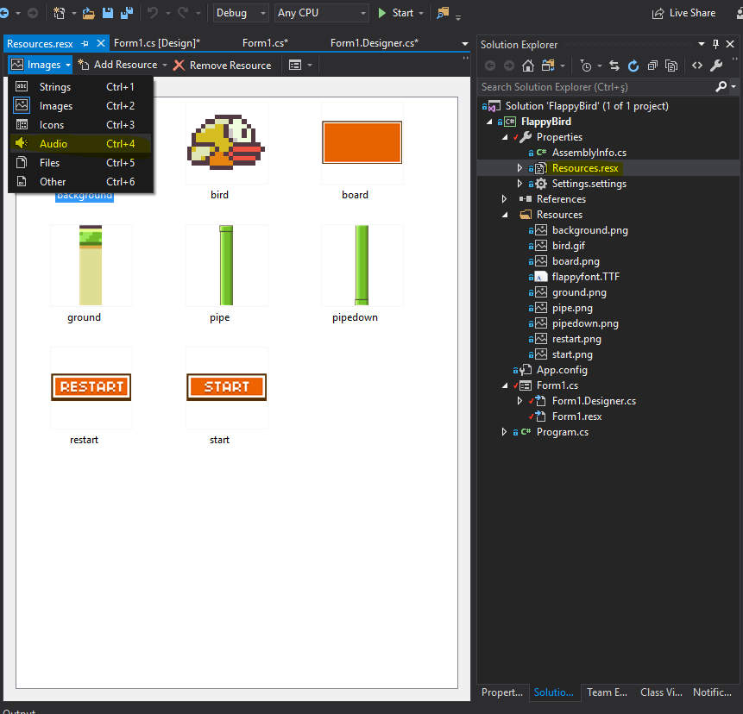
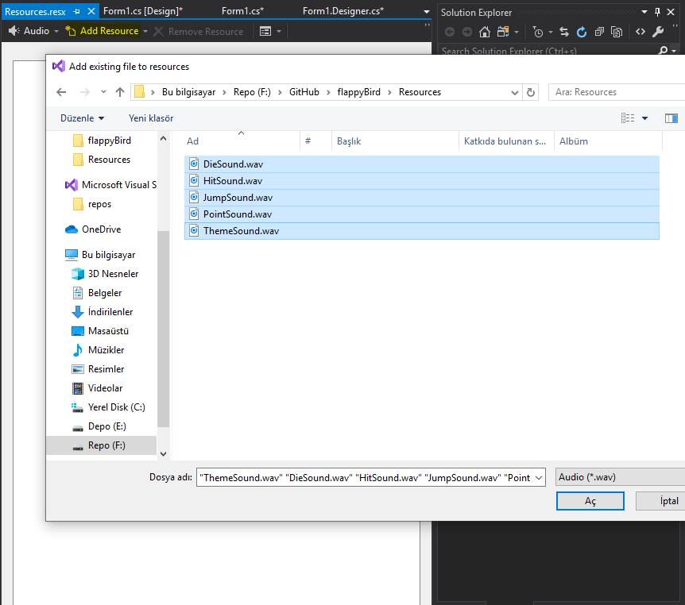

Kodlama

- Oyun için kullanılacak parametreler Form1.cs içine tanımlanır.
  - bool jumping = false
  - int pipeSpeed = 5
  - int gravity = 5
  - int inscore = 0

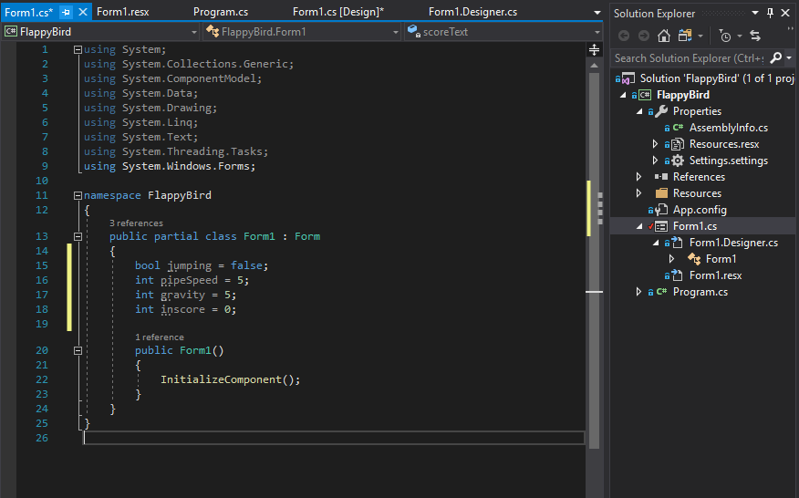

- Oyun içinde bilgilendirme yapılacak olan labeller için Text değerleri ayarlanır.
  - endText1.Text = "Oyun Bitti!";
  - endText2.Text = "Kazandığınız Puan: " + inscore;
  - gameDesigner.Text = "Game Designed By Hamide";
  - endText1.Visible = false;
  - endText2.Visible = false;
  - gameDesigner.Visible = false;

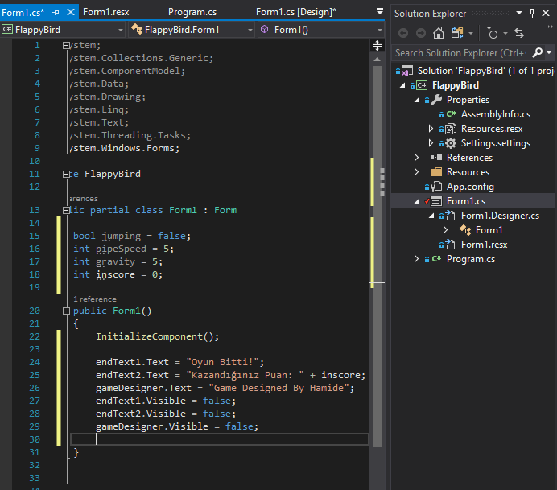

- Oyun için 4 adet method oluşturulur.
  - Timer
  - KeyDown
  - KeyUp
  - GameEnd

Global Değişkenler

- Oyun sırasında methodlar arası kullanılmak üzere tanımlanan global değişkenler aşağıdaki gibidir.

  - birdTopCount: Space tuşu (Key Up/Key Down) ile değer alarak time methodu ile flappyBird nesnesini yukarı / aşağı taşınmasını sağlamak için kullanılır.
public int birdTopCount = 0;

- gameScore: Bir oyun başlayıp bitme sürecinde her bir pipeden geçişde alınan 1 puanı tutmak için kullanılır
public int gameScore = 0;

- gameBestScore : Oyundan çıkış yapılmadığı sürece her yeni oyunda en yüksek elde edilen puanı tutmak için kullanılır
public int gameBestScore = 0;

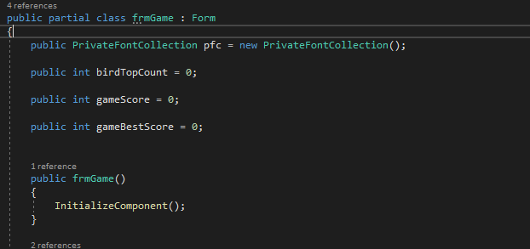

PipesReset
Form üzerine yerleştirilen pipe nesnelerinin her oyun başlatıldığında pozisyonlarının sabitlenmesi gerekmektedir. Bu amaçla aşağıdaki method Form1.cs içerisin eklenir.

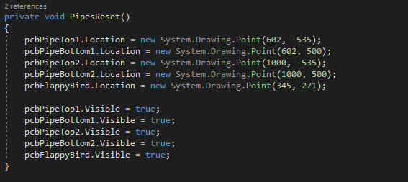

PlaySound

Oyun sırasındaki oluşan durumlarda ses çalma methodları oluşturulur
- PlaySound: "pcbFlappyBird" nesnesinin oyun sırasındaki durumları için kullanılan methodur.

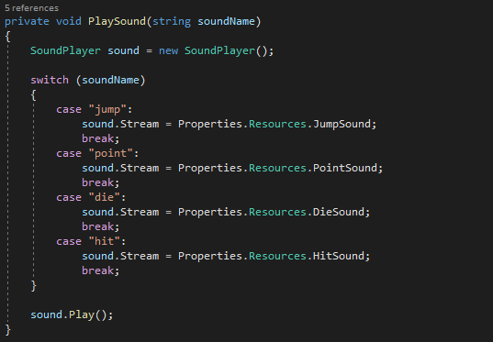

- PlayThemeSound: Oyun başlangıç ve bitiş ekranında tema müzik dosyasının çalınmasını sağlayan methodur.

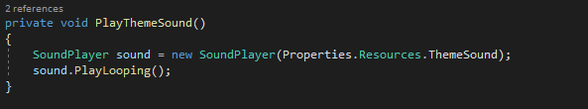

FormLoad
- frmGame load methodunda custom font düzenlemeleri dışında oyun tema müziğinin çalışması sağlanır.

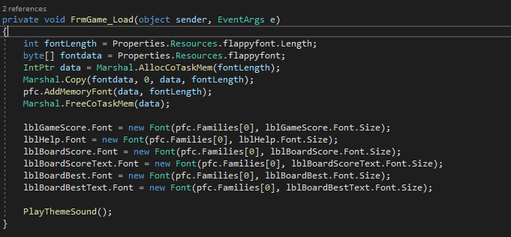

From KeyDown
- "frmGame" üzerinde sağ tıklayarak formun Properties listesi açılır.
- Listedeki Events butonuna tıklayarak listeden "KeyDown" bulunarak çif tıklanarak "FrmGame_KeyDown" methodunun oluşması sağlanır

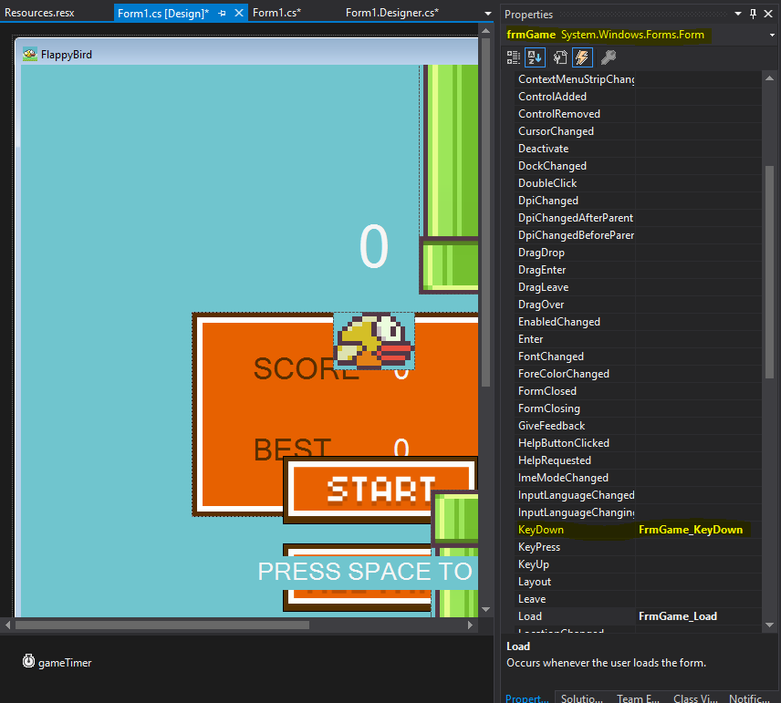

- Form üzerinde "Space" tuşuna basıldığında "pcbFlappyBird" PictureBox elementinin yukarı hareket etmesini sağlamak için global değişkenlerden "birdTopCount" değerinin 15 birim azaltılması sağlanır. Her bir yukarı hareket işleminde "jump" sesi çalınır. Timer Tick methodunda pcbFlappyBird nesnesinin top pozisyonu birdTopCount değeri kadar arttırılmaktadır. Negatif değere sahip olunduğunda pcbFlappyBird nesnesinin top pozisyonu azalır ve yukarı doğru hareketi sağlanmış olur.

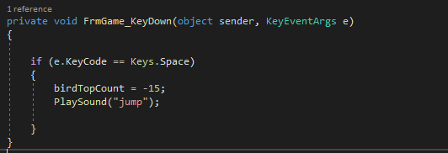

Form KeyUp

- "frmGame" üzerinde sağ tıklayarak formun Properties listesi açılır.
- Listedeki Events butonuna tıklayarak listeden "KeyUp" bulunarak çif tıklanarak "FrmGame_KeyUp" methodunun oluşması sağlanır

- Form üzerinde "Space" tuşuna basılmadığı anlarda "pcbFlappyBird" PictureBox elementinin aşağı hareket etmesini sağlamak için global değişkenlerden "birdTopCount" değerinin 15 birim atanması sağlanır. Timer Tick methodunda pcbFlappyBird nesnesinin top pozisyonu birdTopCount değeri kadar arttırılmaktadır. Pozitif sabit değere sahip olunduğunda pcbFlappyBird nesnesinin top pozisyonu artar ve aşağı doğru hareketi sağlanmış olur.

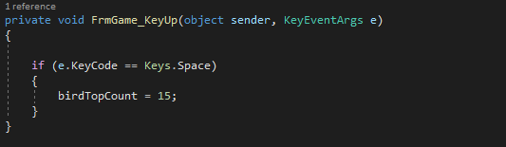

StartGame
Oyunun başlaması için nesnelerin ve değişkenlerin ayarlaması yapılır.
a. Oyun puanı yeniden başlatılması için gameScore global değişkeninin değeri 0 olarak atanır.
GameScore = 0;
b. Oyun sırasında herbir pipe nesnesi geçişinde kazanılan 1 puan oyuncuya gösterimi sağlanır
lblGameScore.Text = "0";
c. Oyun başlaması için flappyBird ve pipe nesnelerinin pozisyonları ve gizlilikleri düzenlenir.
PipesReset();
d. Oyun başladıktan sonra btnStart ve lblHelp nesneleri gizlenir.
btnStart.Visible = false;
lblHelp.Visible = false;
e. Oyun başladıktan sonra btnStart ve pnlBoard nesneleri gizlenir.
btnStart.Visible = false;
pnlBoard.Visible = false;
f. Oyun başlaması için flappyBird ve pipe nesnelerinin pozisyonları ve gizlilikleri düzenlenir.
PipesReset();
g Oyun sırasında herbir pipe nesnesi geçişinde kazanılan 1 puan oyuncuya gösterimi sağlanır
lblGameScore.Text = "0";
h. Eğer, bir önceki sonlanan oyun sırasında pcbFlappyBird nesnesini hareket ettirmek için arttırılıp / azaltılan birdTopCount değeri var ise yeniden 0 olarak atanır.
birdTopCount = 0
i. Oyun algoritmasının devreye alınması sağlanır.
gameTimer.Start();
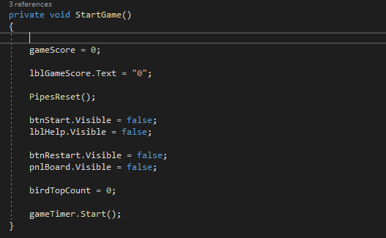

btnStart
- "btnStart" elementinin events listesinden "MouseClick" eventına çift tıklayarak "BtnStart_MouseClick" methodunun oluşması sağlanır. 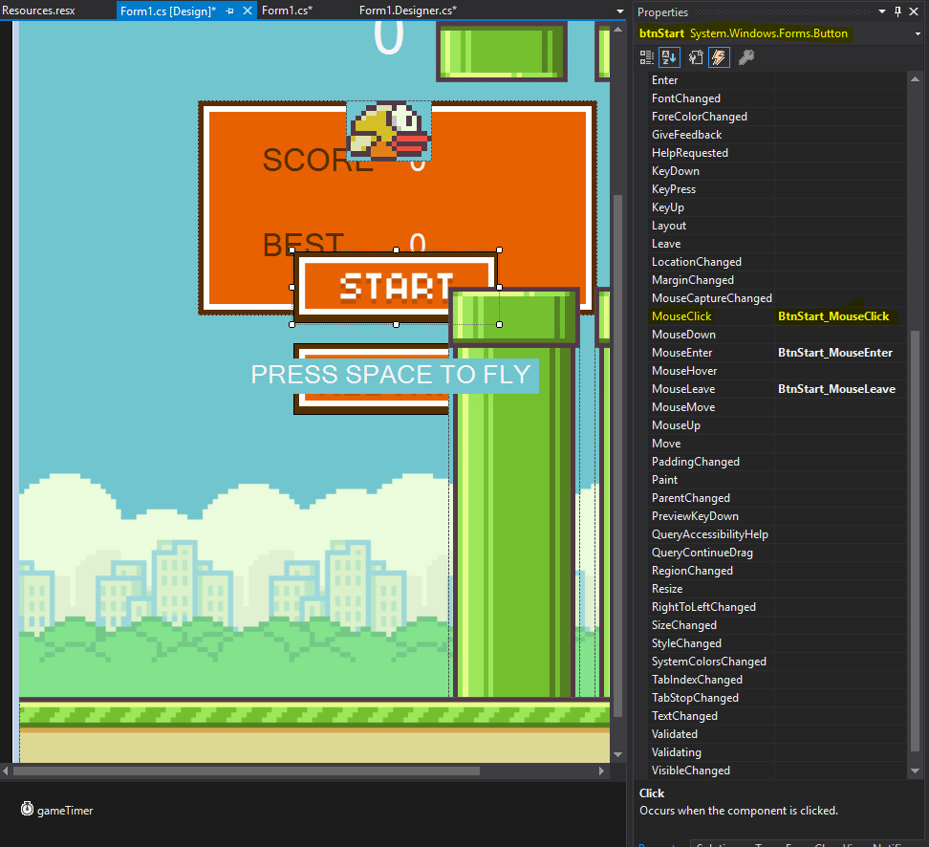

- BtnStart_MouseClick methodu ile oyunun başlaması için gerekli olan işlemlerin yapılması için EndGame methodu çağrılır.

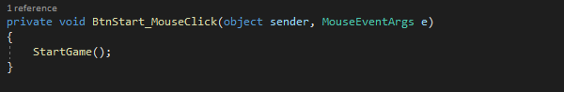
- "btnStart" butonunda oyuncu için fare ile üzerine gelindiğinde animasyon yapılarak oyun için hareketlilik katılabilir.

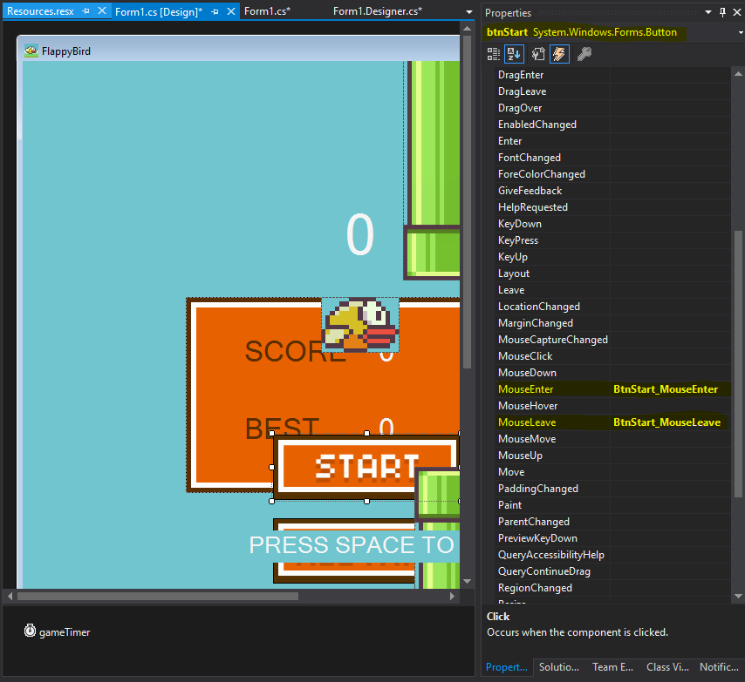

- "BtnStart_MouseEnter" event methodu ile btnStart üst (top) pozisyonu 2 pixel arttırlması sağlanarak aşağı doğru hareket etmesi sağlanır.

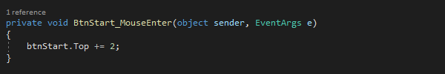

- "BtnStart_MouseLeave" event methodu ile btnStart üst (top) pozisyonu 2 pixel azaltılması sağlanarak yukarı doğru hareket etmesi sağlanır.
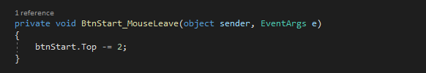

btnRestart

  - "btnRestart" elementinin events listesinden "Click" eventına çift tıklayarak "BtnRestart_Click" methodunun oluşması sağlanır.

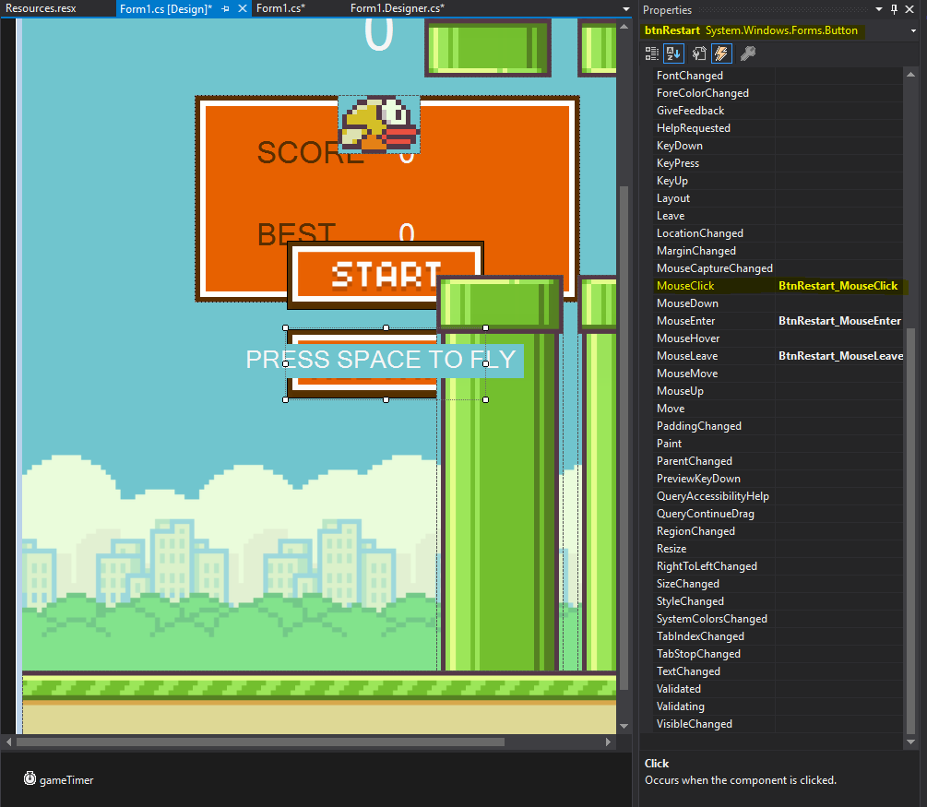

- BtnRestart_Click methodu ile oyunun yeniden başlaması için gerekli olan işlemlerin yapılması için EndGame methodu çağrılır.

  - "btnRestart" butonunda oyuncu için fare ile üzerine gelindiğinde animasyon yapılarak oyun için hareketlilik katılabilir.

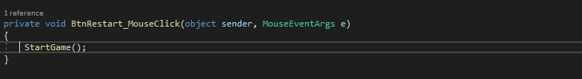
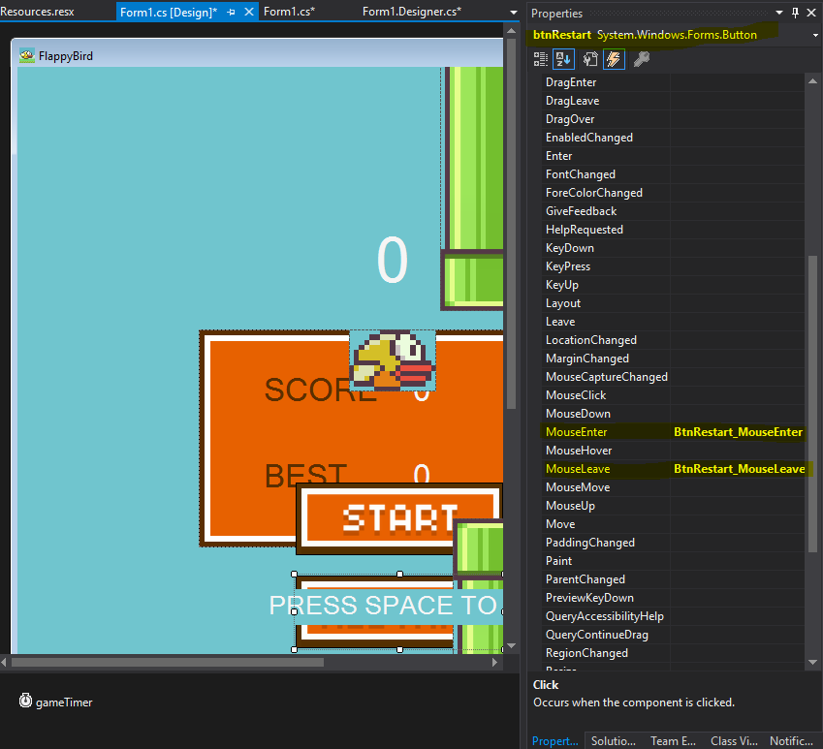

  - "BtnRestart_MouseEnter" event methodu ile btnStart üst (top) pozisyonu 2 pixel arttırlması sağlanarak aşağı doğru hareket etmesi sağlanır.
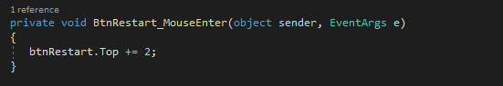

  - "BtnRestart_MouseLeave" event methodu ile btnStart üst (top) pozisyonu 2 pixel azaltılması sağlanarak yukarı doğru hareket etmesi sağlanır.

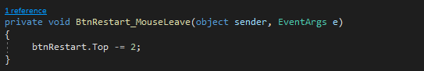

EndGame

Oyun sonlanması durumunda Oyun sonu ve Oyun tekrarı işlemlerinin yapılması sağlanır.
  - Form1.cs içerisinde "EndGame" methodu oluşturulur. Oyun bitiminde TimerTick methodu durdurulur. Ardından oyuncuya oyun bittiğini ve kazandığı puanın bilgisinin verildiği "pnlBoard" nesnesinin gösterimi sağlanır.
Oyun bitişinde pipe nesneleri ekrandan gizlenmelidir. Oyun bittiğine dair ses dosyası çalınır ve 10 sn sonra tema müziği başlatılır. Bu şekilde oyuncunun oyun bittiğine dair akıcılığı sağlanır.

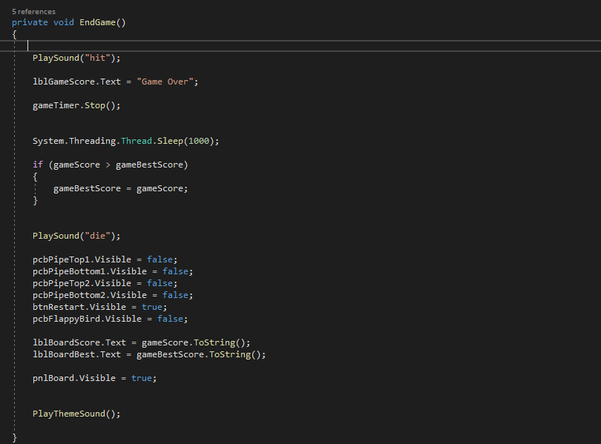

TimerTick
- Form Design ekranındaki "gameTimer" elementine çift tıklayarak ilgili methodun oluşturulması sağlanır.

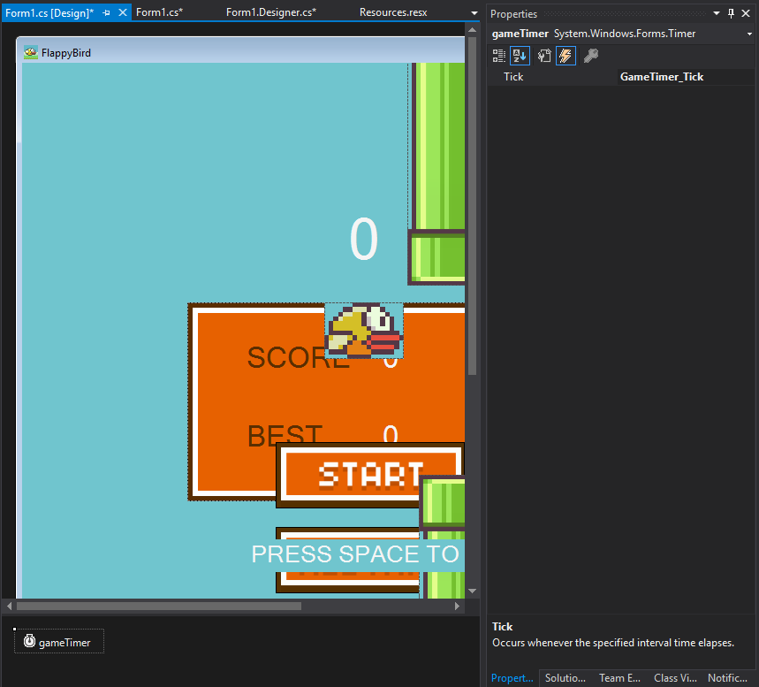

- gameTimer her çalıştığında "pcbFlappyBird" nesnesinin "pcbPipeTop1", "pcbPipeTop2", "pcbPipeBottom1", "pcbPipeBottom2" ve "pcbGround" nesneleri ile aynı pozisyonda olup olmadığı kontrol edilir. Aynı pozisyonlarda tespit edilir ise oyun sonlanır.

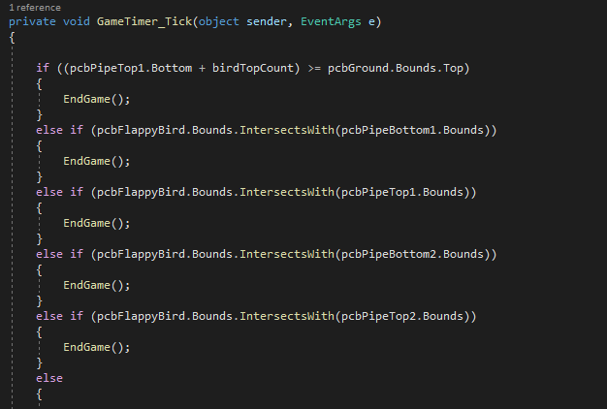

- Nesnelerin pozisyon kontrollerinde oyun sonlanması yaşanmadı ise;
  - Pipe nesnelerinden en az 1'inden geçmiş olduğu kabul edilir. Pipe nesnesinden geçme durumunda 1 puan kazanılır. "Point" ses kaydı çalınır.
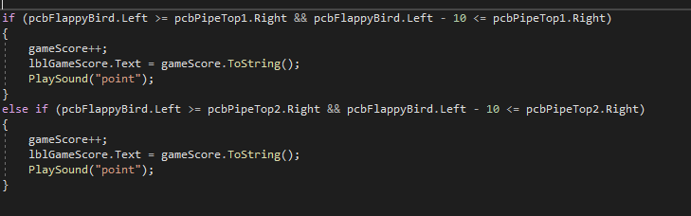
- "pcbFlappyBird" nesnesinin üst (top) pozisyonu "space" tuşu ile değeri atanan "birdTopCount" değeri kadar arttırılır. Bu şekilde yer çekimine doğru hareket sağlanır.

- "pcbPipeTop1", "pcbPipeTop2", "pcbPipeBottom1" ve "pcbPipeBottom2" PictureBox elementlerinin sol (left) pozisyonlarıı 10 birim kadar azaltılır. Bu şekilde yer çekimine yatay hareket sağlanır.
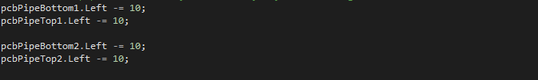

- "pcbPipeTop1", "pcbPipeTop2", "pcbPipeBottom1" ve "pcbPipeBottom2" yeni pozisyonları "frmGame" nesnesinin sol (left) pozisyonunu geçip geçmediği kontrol edilir. Bir pipenin form ekranından kaybolması için kendi genişliği kadar 0 değerini geçmiş olması kabul edilir.
- Pipe ekrandan kaybolmuş ise form elementinin genişliği kadar sol (left) değeri verilir. Bu şekilde ekranının sol hizasından çıkarak sağ hizasından tekrar ekranda görünmesi sağlanır.

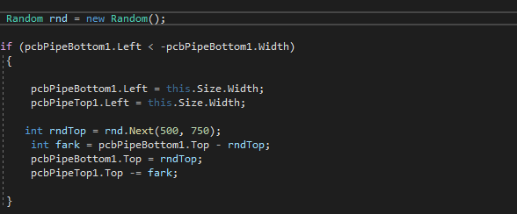

- Kaydırılan pipe nesneslerinden ikinci pipe nesnesinin birinci pipe nesnesinin bulunduğu pozisyona göre biraz daha geride ve her yenilenme işleminde değişik uzaklıklarda ekranda görüntülenmesi sağlanır.

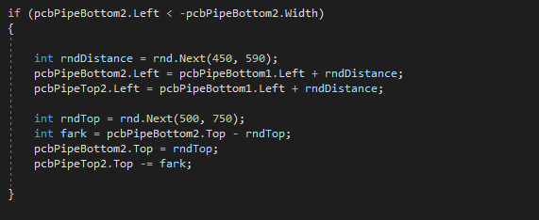
- Her kaydırma işleminde pipe nesnelerinin yükseklikleri değişiklik göstermelidir. Bu şekilde oyundaki engellerin değişimi sağlanarak oyuna akıcılık kazandırılmış olur.
  - pipe nesnesi yüksekliği
int rndTop = rnd.Next(400, 750);
int fark = pcbPipeBottom1.Top - rndTop;
pcbPipeBottom1.Top = rndTop;
pcbPipeTop1.Top -= fark;

- pipe nesnesi yüksekliği
int rndTop = rnd.Next(400, 750);
int fark = pcbPipeBottom2.Top - rndTop;
pcbPipeBottom2.Top = rndTop;
pcbPipeTop2.Top -= fark;

